# 人工智能

## 第一章 绪论

### 概述

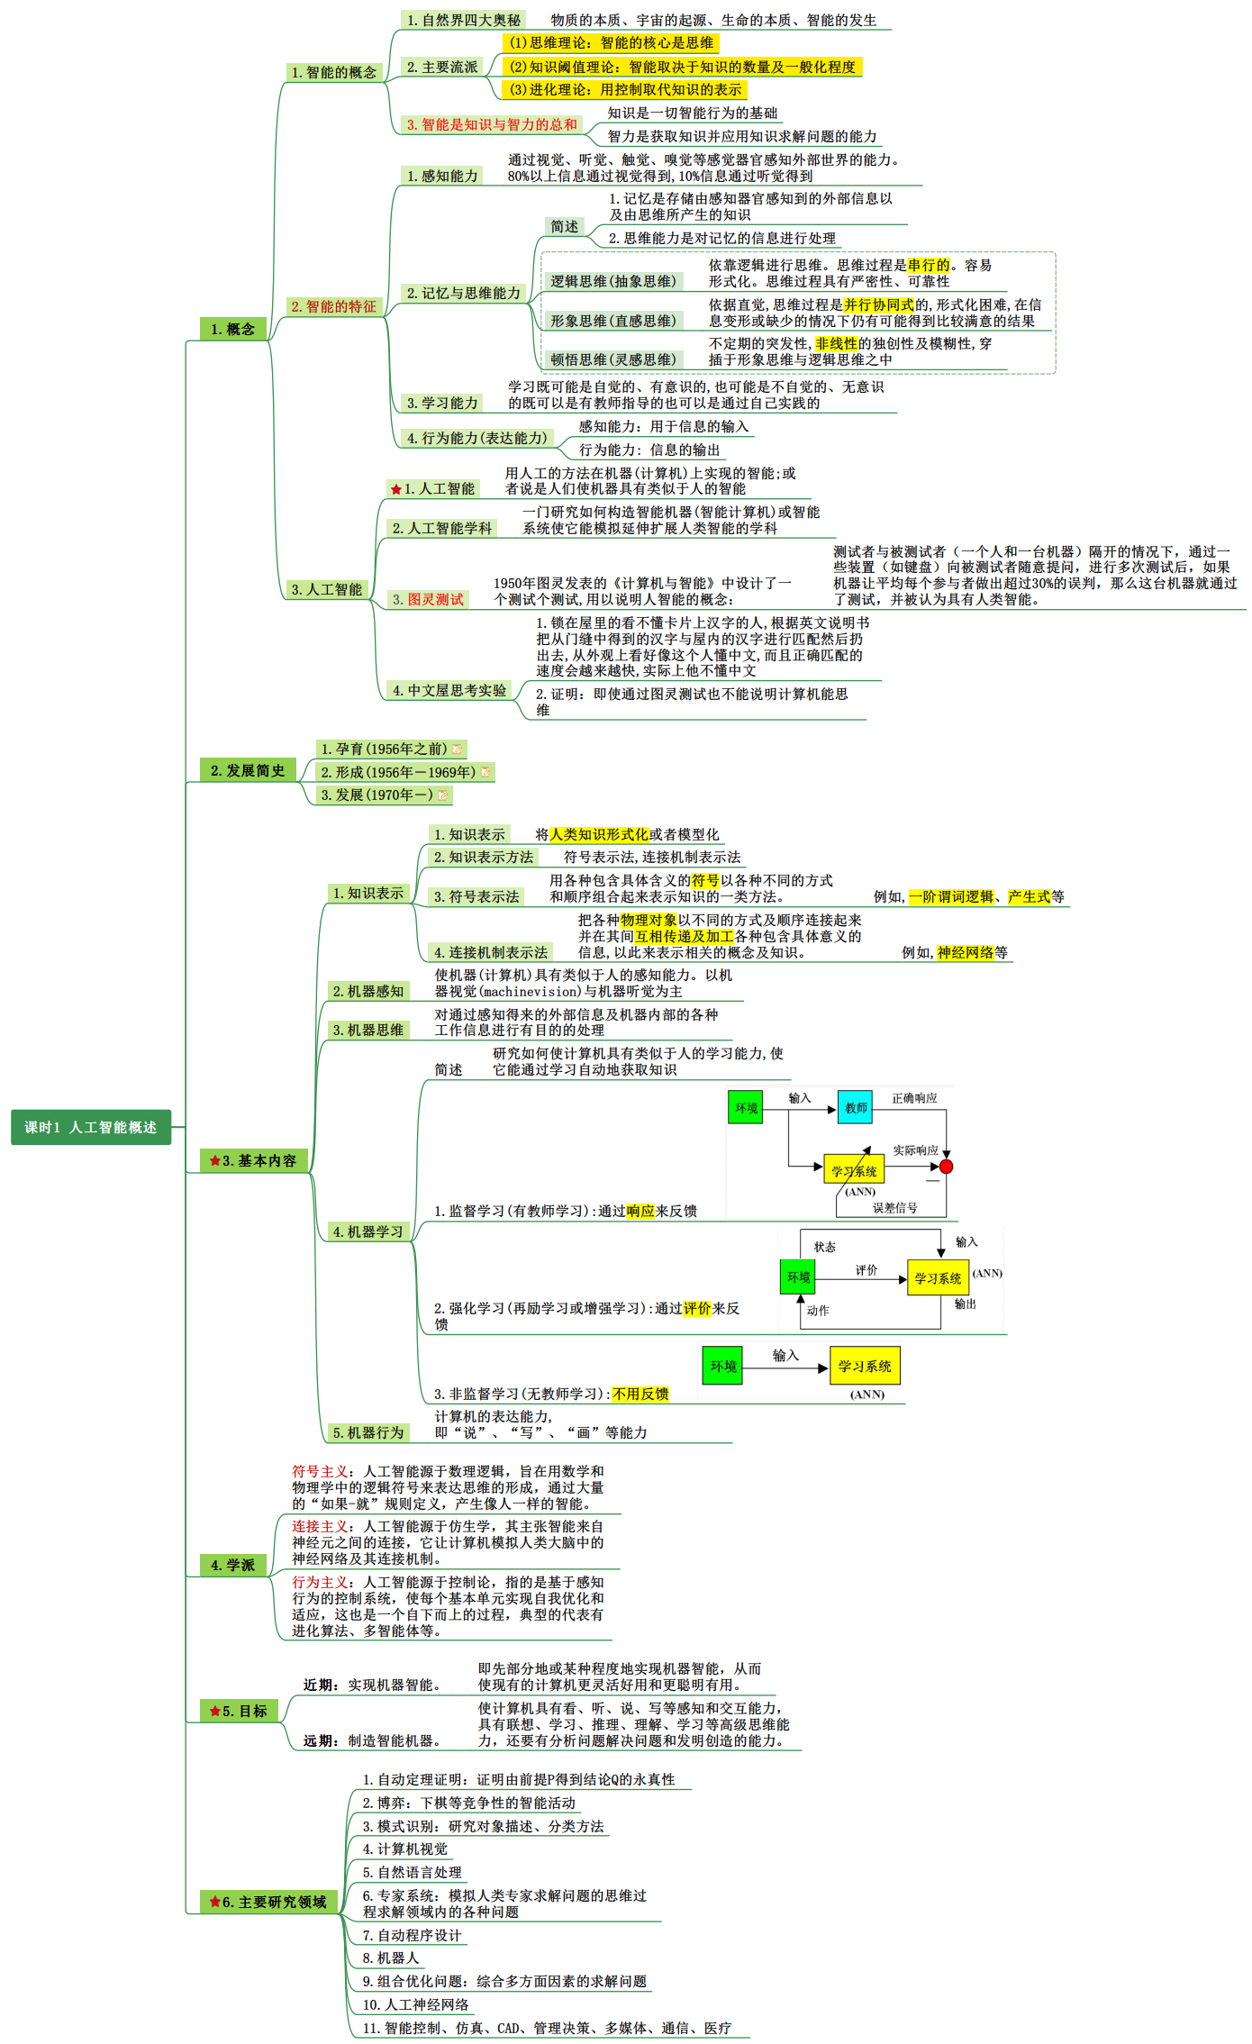

## 第二章 知识表示和知识图谱

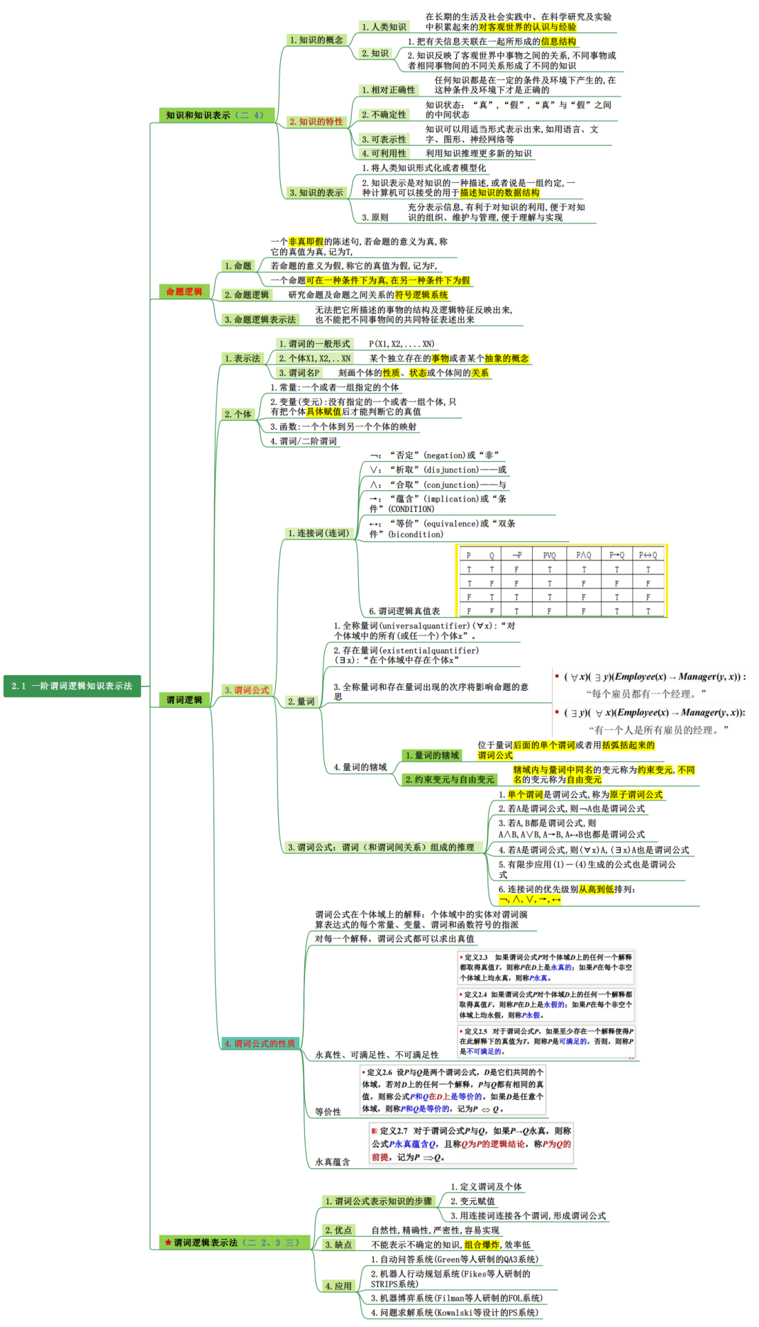

### 归结过程

1. **找出互补对**：
   * 公式1中有 R，公式2中有 ¬R。它们是一对互补对。
2. **消去互补对并合并剩下的部分**：
3. 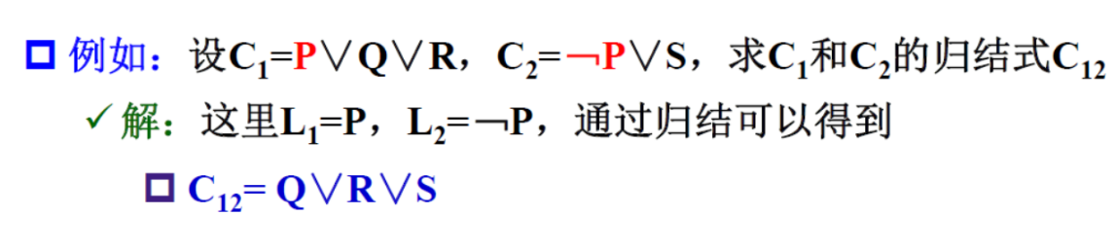

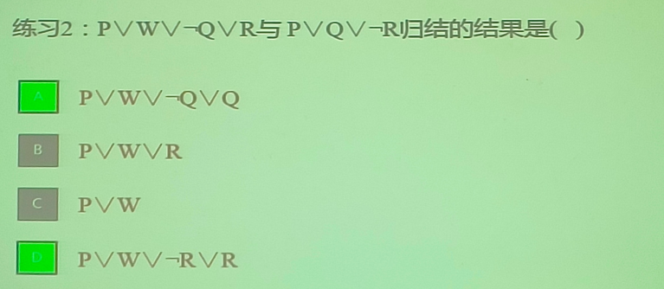

## 启发式搜索

### UCS

**思想**：

* UCS（均匀代价搜索）是一种基于代价的搜索算法。
* 每次扩展代价最小的节点，确保找到总代价最小的路径。
* 使用优先队列管理待扩展节点，优先级基于累积代价。
* 通常用于加权图中的最短路径问题。

**步骤**：

1. 从起点开始，将起点加入优先队列，代价为0。
2. 每次选择代价最小的节点进行扩展。
3. 将该节点的所有邻居节点加入优先队列，并更新其累积代价。
4. 当目标节点被扩展时，路径完成，得到最小代价路径。

### 贪婪优先搜索

**思想**：

* 贪婪优先搜索基于启发函数来选择最有希望的节点。
* 每次扩展估计代价（启发值）最小的节点，而不考虑累积代价。
* 适用于寻求快速但不一定最优的路径。

**步骤**：

1. 从起点开始，将起点加入优先队列，启发值为起点到目标的估计距离。
2. 每次选择启发值最小的节点进行扩展。
3. 将该节点的所有邻居节点加入优先队列，并计算其启发值。
4. 当目标节点被扩展时，路径完成。

### A算法

**思想**：

* A算法结合了代价和启发值，既考虑累积代价又考虑估计代价。
* 使用函数f(n) = g(n) + h(n)，其中g(n)是起点到当前节点的累积代价，h(n)是当前节点到目标的启发值。
* 保证找到最优路径（假设启发值h是可接受的，即从不高估实际代价）。

**步骤**：

1. 从起点开始，将起点加入优先队列，f值为0 + 启发值。
2. 每次选择f值最小的节点进行扩展。
3. 将该节点的所有邻居节点加入优先队列，并计算其f值。
4. 当目标节点被扩展时，路径完成，得到最小代价路径。

### A*算法

**思想**：

* A*算法是A算法的具体实现，使用f(n) = g(n) + h(n)。
* A*算法的启发值h必须是可接受的和一致的（即h(n) <= h(n') + c(n, n')，其中c(n, n')是n到n'的实际代价）。
* 这种启发函数确保了A*算法的最优性和完备性。

**步骤**：

1. 从起点开始，将起点加入优先队列，f值为0 + 启发值。
2. 每次选择f值最小的节点进行扩展。
3. 将该节点的所有邻居节点加入优先队列，并计算其f值。
4. 当目标节点被扩展时，路径完成，得到最小代价路径。

### Minimax搜索

不适用于同时做出决策的，你决策一下，对方决策一下，给每一个局面赋一个分数，看看怎么走能赢，都必须是自己视角下的分数

我一大你一小

先看最后一层结点，代表棋局的胜负走向，倒着一层一层往前推，推出前面的情况

#### 📍1.2.1. 构造：

1,构建决策树；

2,将评估函数应用于叶子结点；

3,自底向上计算每个结点的minimax值；

4,从根结点选择minimax值最大的分支，作为行动策略。

#### 📍1.2.2. 判定：

1,如果节点是终止节点：应用估值函数求值；

2,如果节点是max节点：找到每个子节点的值，将其中最大的子节点值作为该节点的值；

3,如果节点时min节点：找到每个子节点的值，将其中最小的子节点值作为该节点的值。

#### 例子

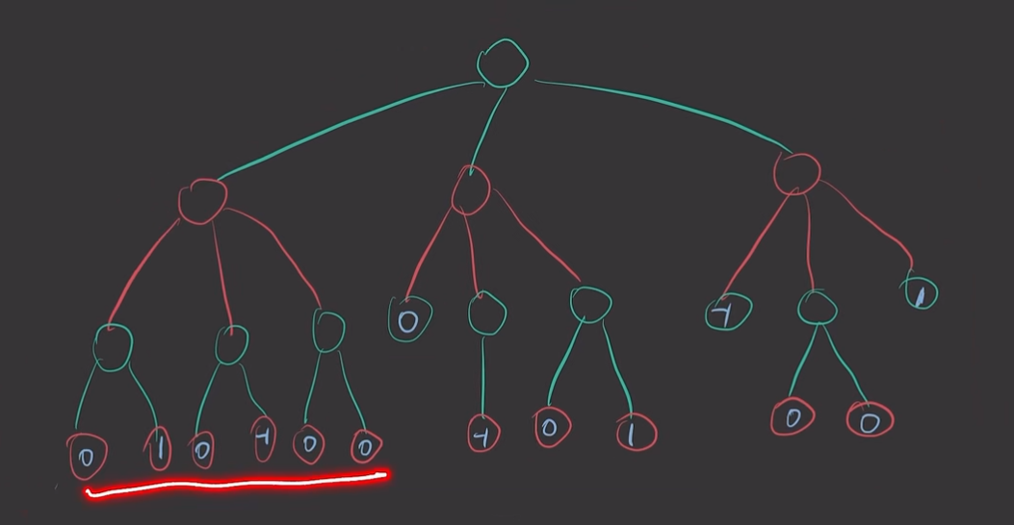

最后一层是这样的，倒着往上填

填max层，看孩子取最大

填min层，看孩子取最小

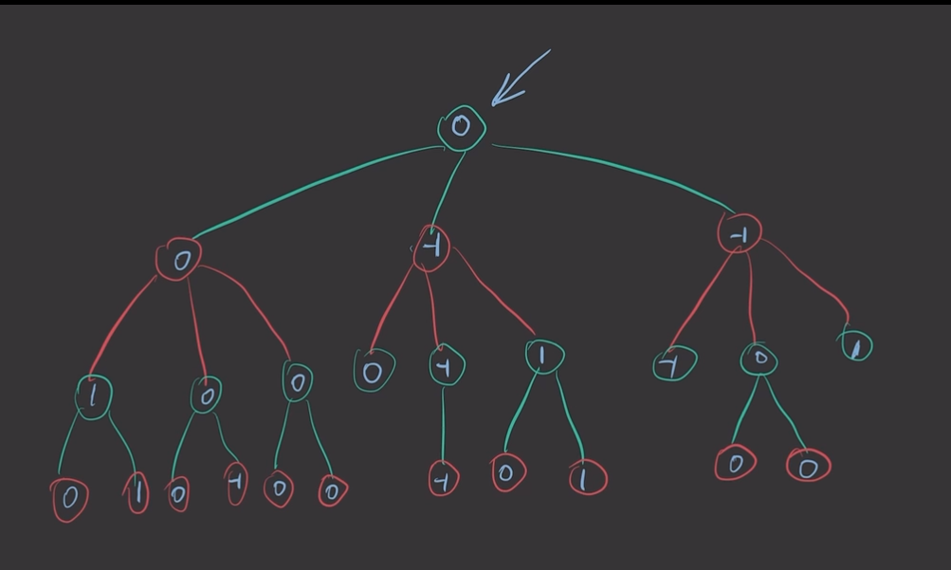

双方绝顶聪明，那么最后的走向是0

### alpha-beta剪枝算法

Alpha(α)表示**目前**所有可能解中的最大下界，Beta(β)表示**目前**所有可能解中的最小上界。

#### 

#### 举例：

minMax思维，直接取max

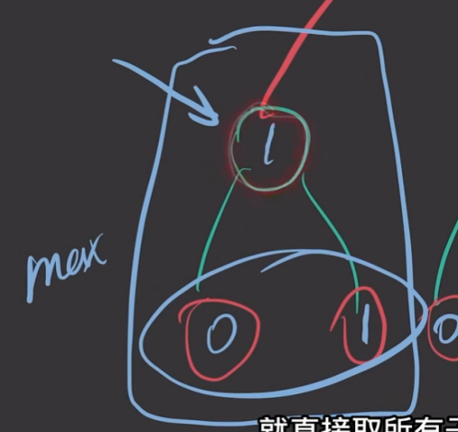

细化来看，我们可以看成当前的绿色结点的值是负无穷，每当搜刮一个结点，该值就会向上增大更新

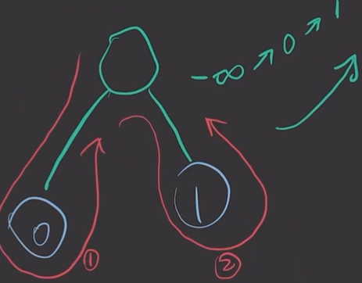

红色结点相反会下降

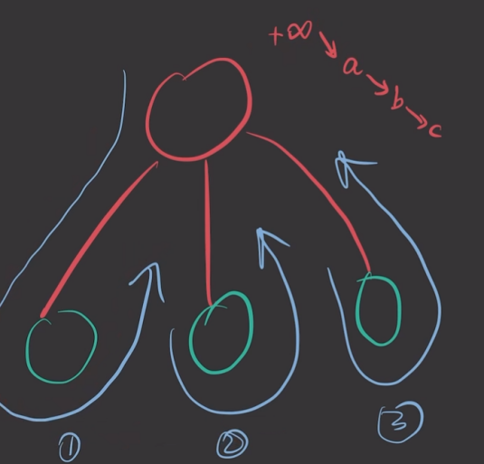

但是

往上看两层，min层发现这个结点比1都小，那么1就没有继续搜素下去的必要了

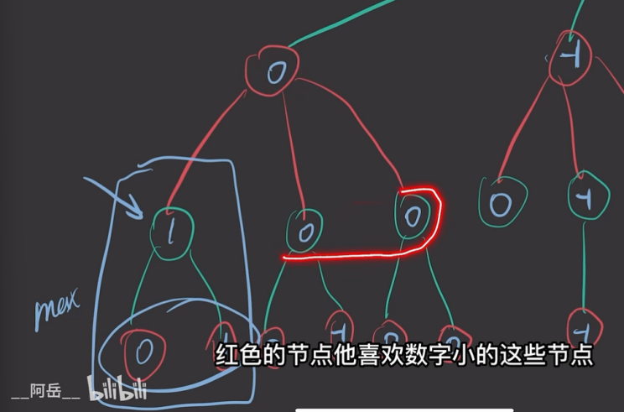

#### 示例（完整）

倒着往上填

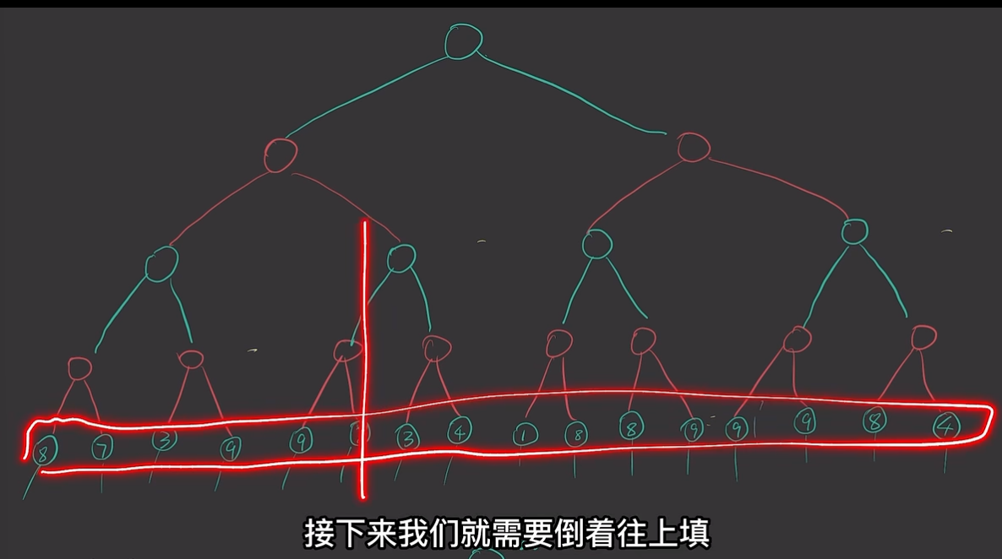

是按照递归顺序来的

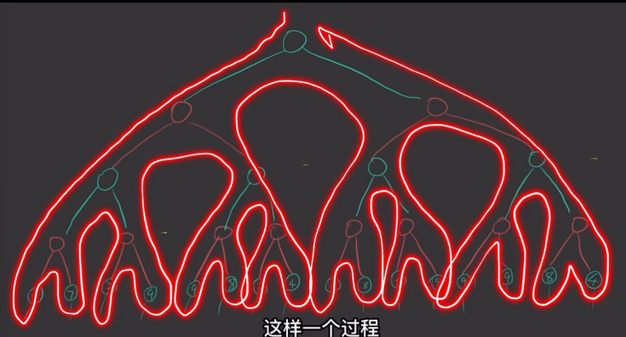

首先把没有数字的max结点写上负无穷，min结点写上正无穷

第一步

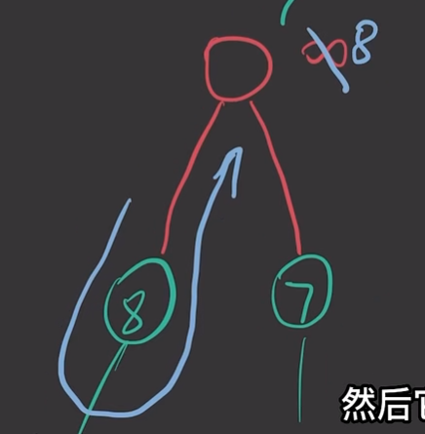

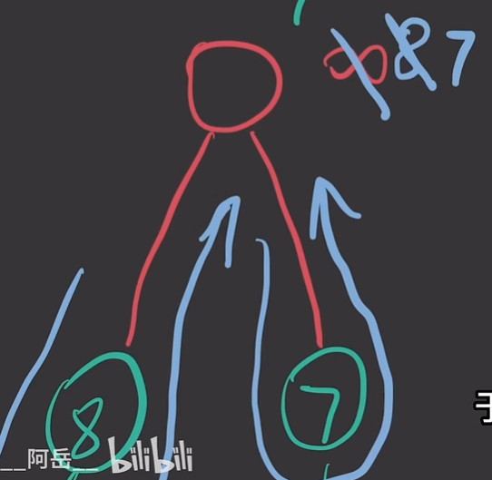

于是就变成7了

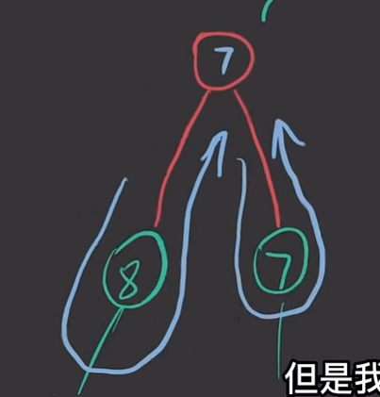

但是需要注意，每更新一次自己的数，就要看看自己的父亲是否会嫌弃自己

当为8时，8大于负无穷，不会嫌弃

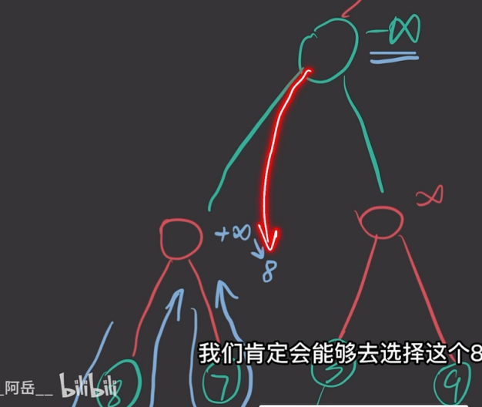

当更新成7后，把7供给了他父亲，相当于父节点搜刮了一下

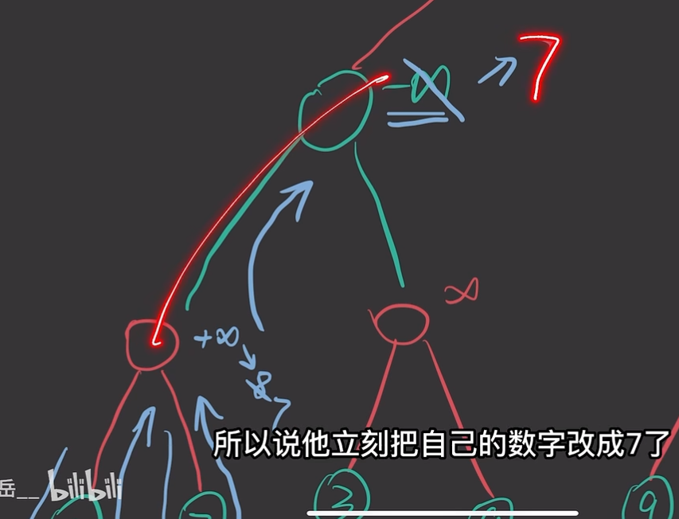

来到右边后，首先立刻把正无穷变成更小的一个数字，更新成3后，3小于7，立刻遭到父亲结点的嫌弃

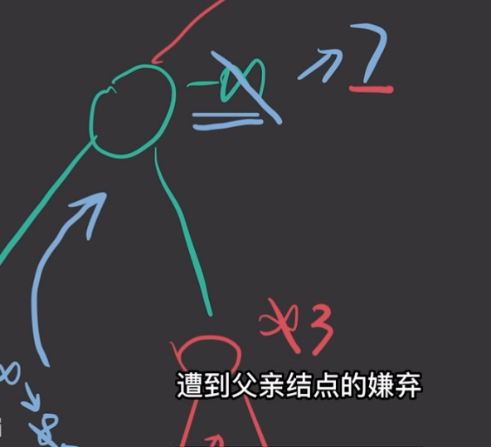

况且当前3继续搜刮下去，结果只可能比3还小，所以剪枝

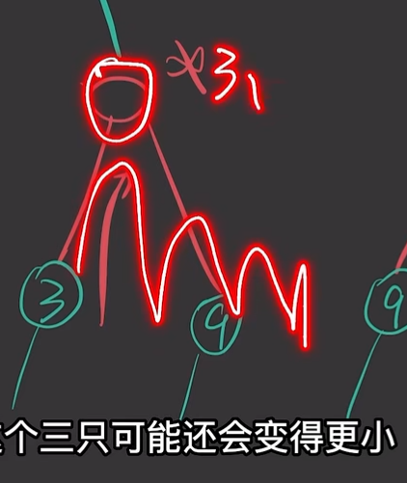

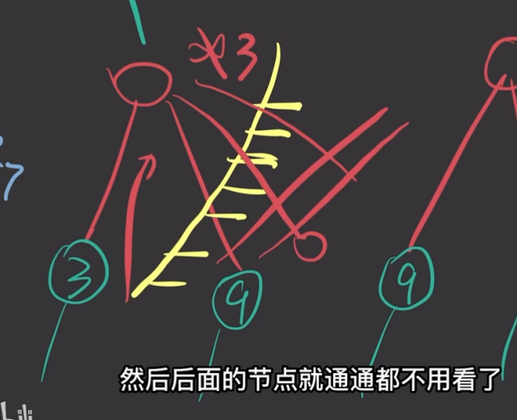

继续往上走

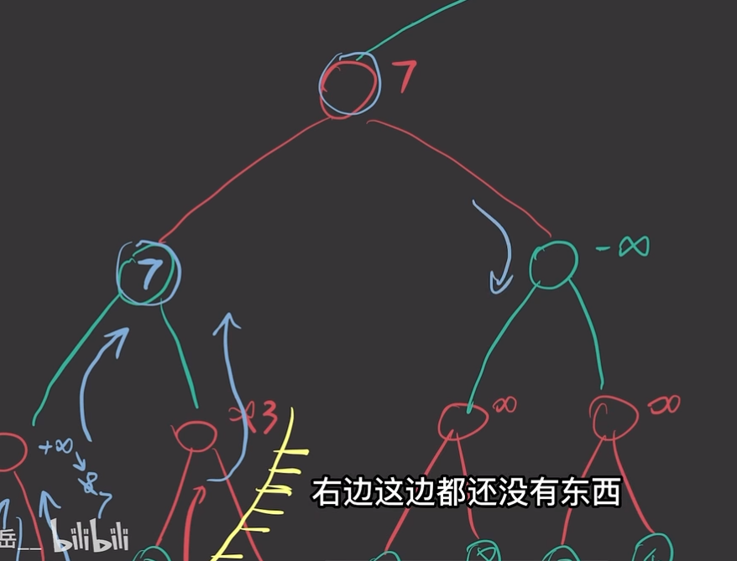

一旦改数字，就要看父亲结点是否会嫌弃

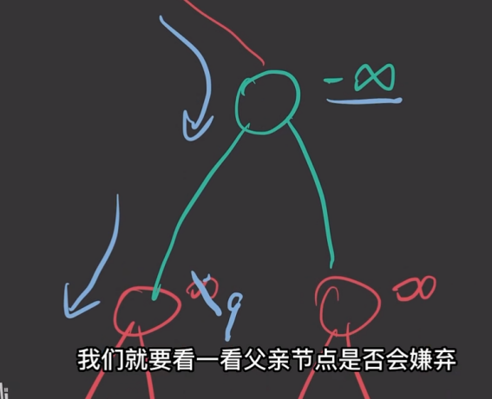

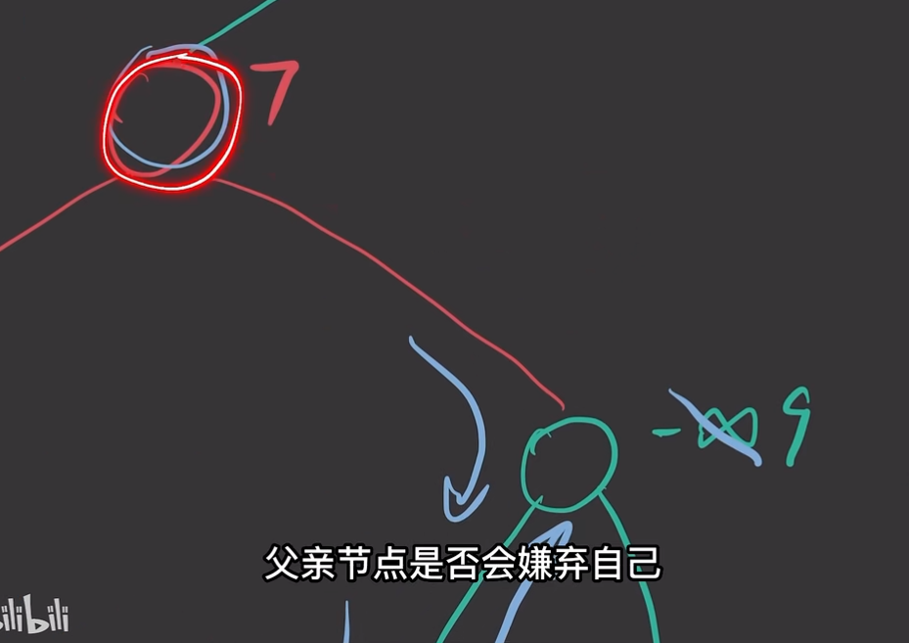

9>7,发现被嫌弃了，因此剩余就不用看了

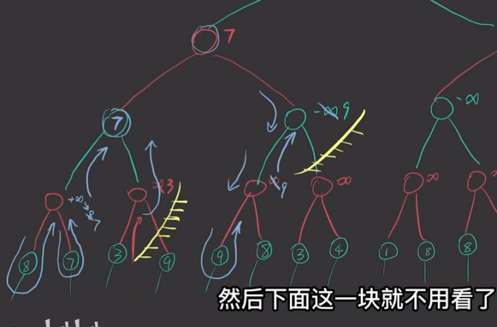

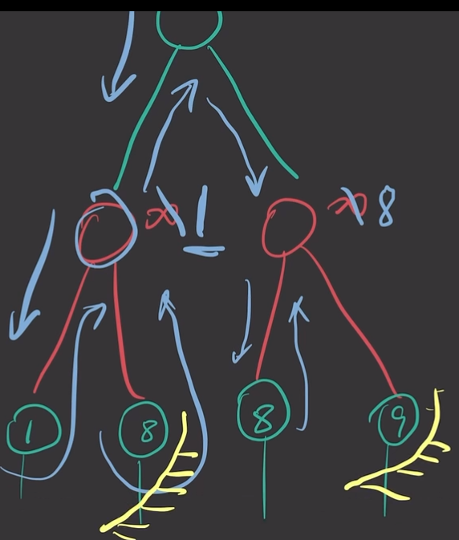

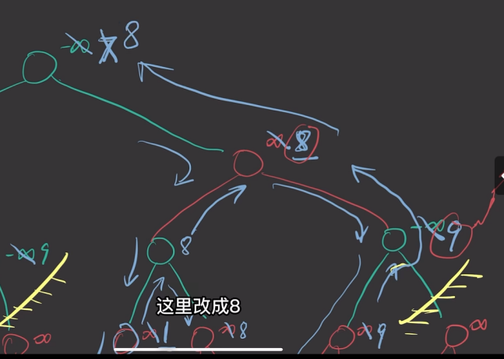

如果双方绝顶聪明，会按下面步骤走

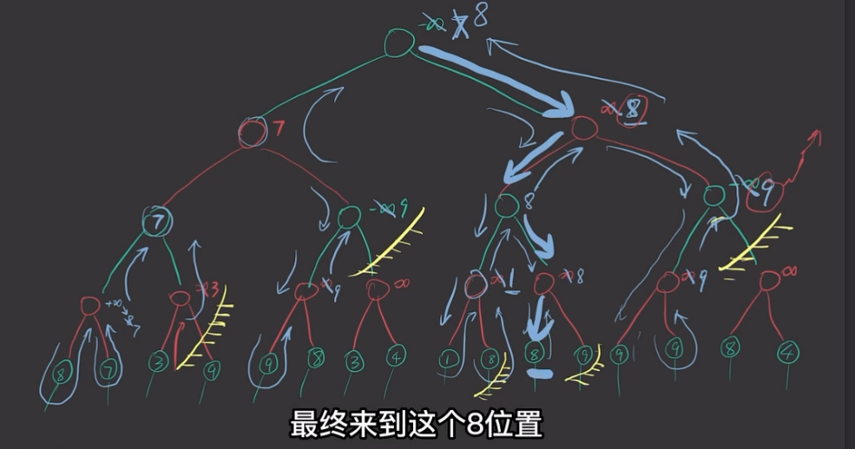

## 

## 蒙特卡洛树搜索

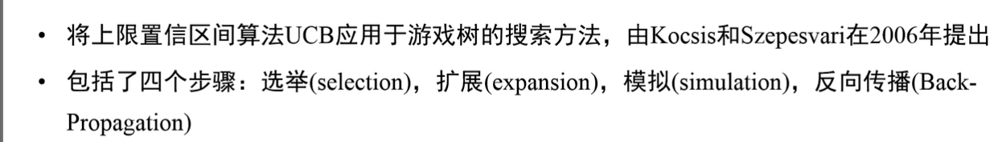

依据UCB向下选择过去赢数最多，未来赢数更多的子节点

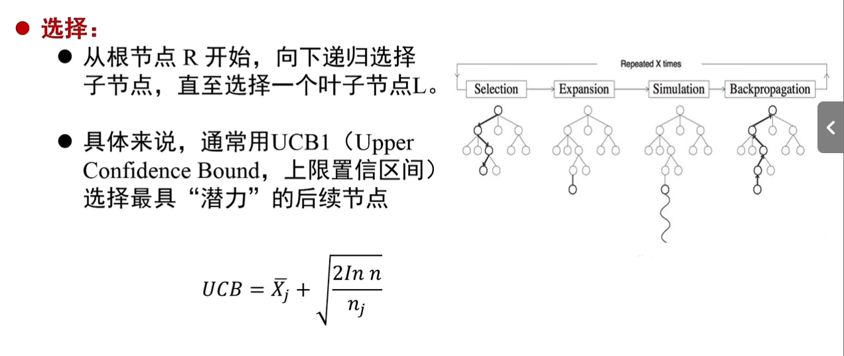

**C通常取2**

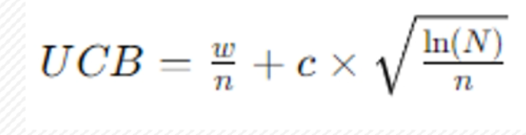

UCB向下选择到叶子节点后，随机选择这个叶子结点未被拓展的结点进行拓展

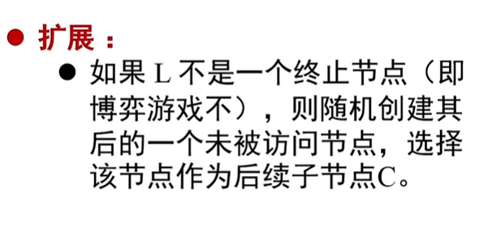

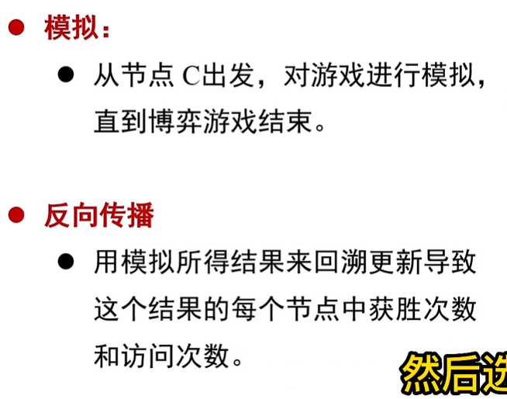

### 例子

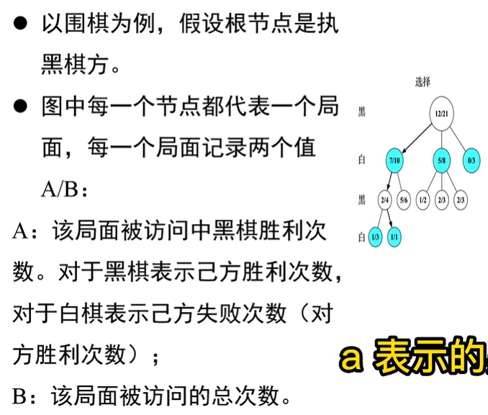

#### 选择

log即ln

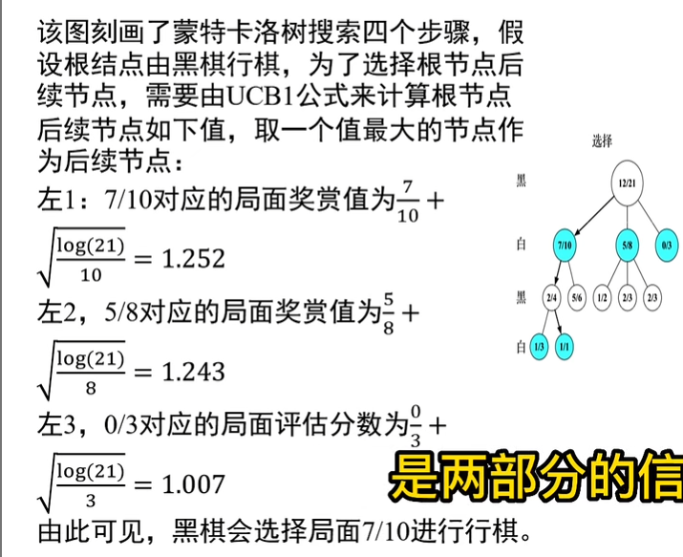

现在7/10是白棋执棋，向下一定会选择给黑棋带来最小回报的结点，因此用1减

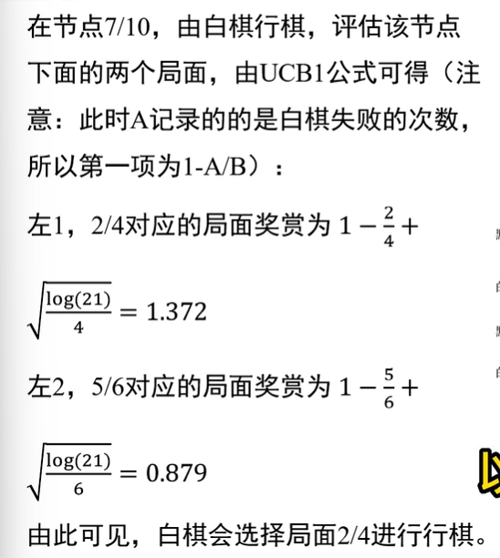

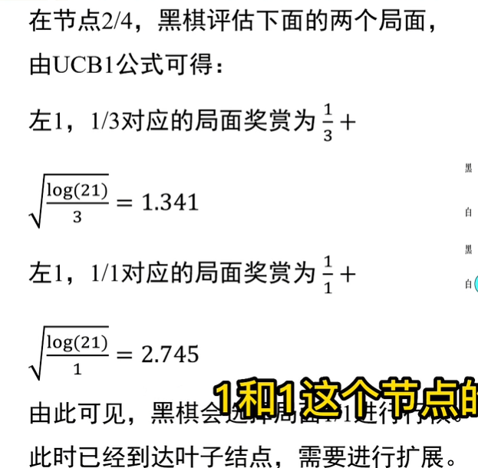

#### 扩展、模拟、回溯

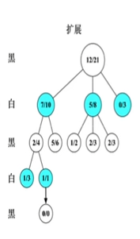

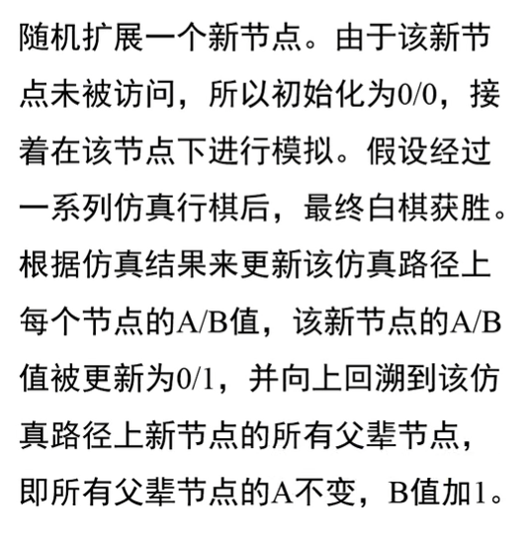

假设白棋获胜，会向上去改变，A值不变，B值+1

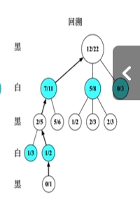

## 无监督学习

### K均值聚类

* 1、 随机设置K个特征空间内的点作为初始的聚类中⼼
* 2、 对于其他每个点计算到K个中⼼的距离， 未知的点选择最近的⼀个聚类中⼼点作为标记类别
* 3、 接着对着标记的聚类中⼼之后， 重新计算出每个聚类的新中⼼点（平均值）
* 4、 如果计算得出的新中⼼点与原中⼼点⼀样（质⼼不再移动） ， 那么结束， 否则重新进⾏第⼆步过程

#### 案例

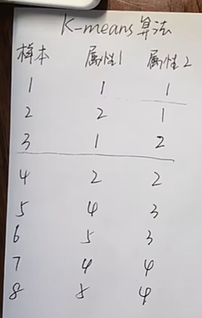

可以是三个点，您的k输入的是几就是分成几蔟，初始也就几个点

第一次迭代时，随便选择两个对象，1和3作为初始点，找出离他最近的

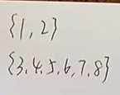

分别求平均值

1+2/2=1.5，1+1/2=1

1+2+4+5+4+5/6=3.5，2+2+3+3+4+4/6=3

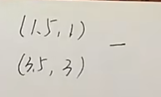

进行第二次迭代

画一个图，标出第一轮得到的两个点

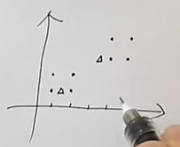

看中间的点（位于第四个）（2，2）谁离这两个点最近，勾股定理，判断离1.5，1最近，分成两个簇

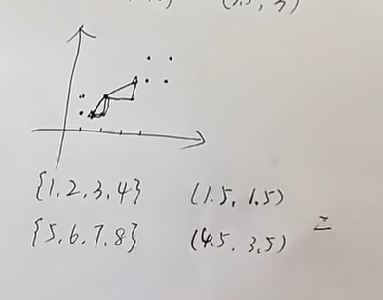

再来一轮，发现簇的分配情况没有变化，聚类中止

#### 

#### 例题二

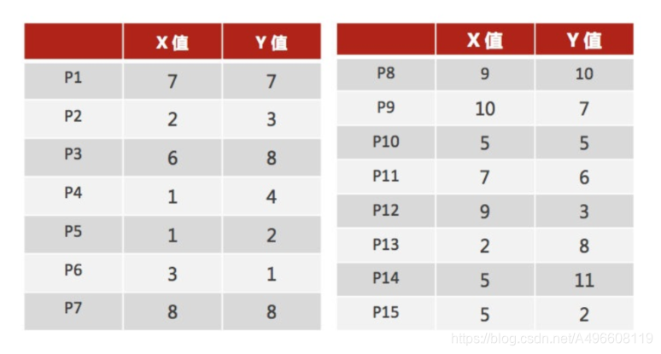

1、 由于最终结果要为**k=2个簇**,所以第一次迭代先**随机找两行数据**。随机设置K个特征空间内的点作为初始的聚类中⼼（本案例中设置p1和p2）  
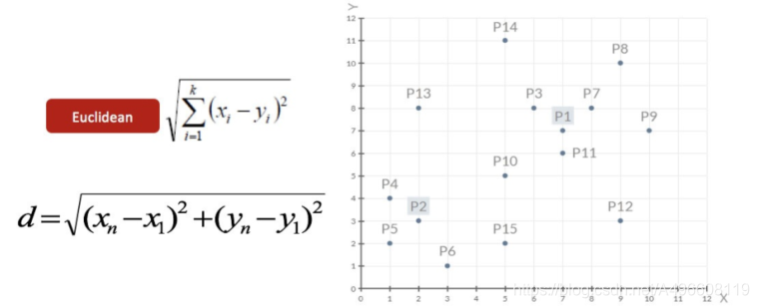

2、 对于其他每个点计算到K个中⼼的距离， 未知的点选择最近的⼀个聚类中⼼点作为标记类别

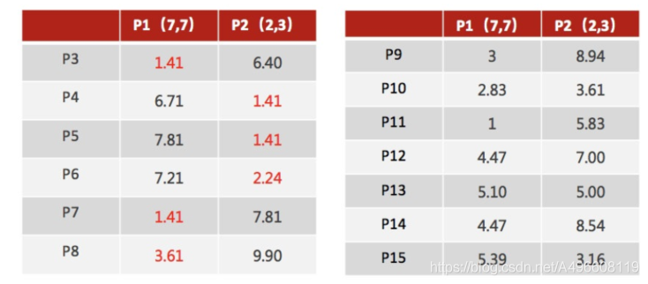

按近远顺序排列

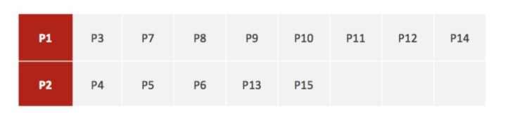

3、 接着对着标记的聚类中⼼之后， 重新计算出每个聚类的新中⼼点（平均值）  
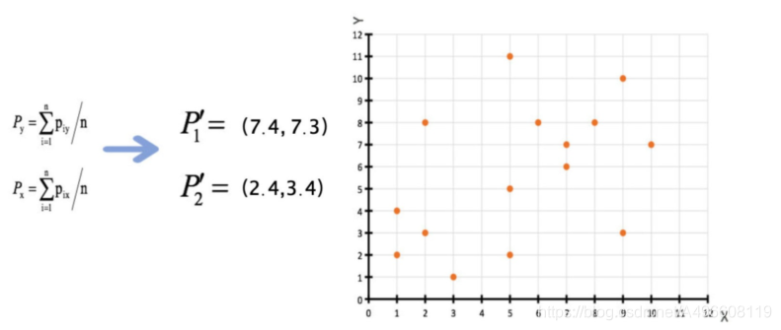

4、 如果计算得出的新中心点与原中⼼点⼀样（质⼼不再移动） ， 那么结束， 否则重新进⾏第⼆步过程【经过判断， 需要重复上述步骤， 开始新⼀轮迭代。

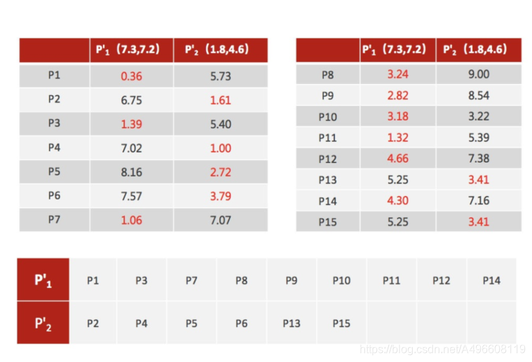

5、 当每次迭代结果不变时， 认为算法收敛， 聚类完成， K-Means⼀定会停下， 不可能陷⼊⼀直选质⼼的过程。  
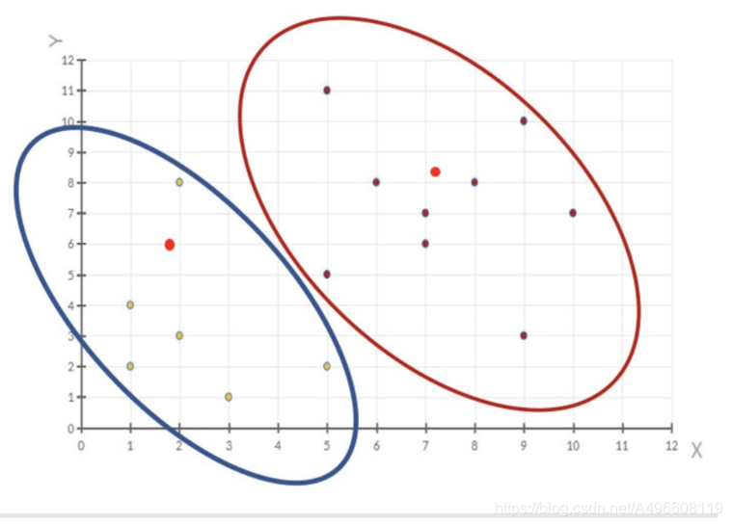

#### 例题3

假设有如下8个点：(3,1),(3,2),(4,1),(4,2),(1,3),(1,4),(2,3),(2,4)。使用K-means算法对其进行聚类。设初始聚类中心分别为(0,4)和(3,3)。请写出详细的计算过程。

过程如下：

* 1 数据

|  | X | Y |
| --- | --- | --- |
| A1 | 3 | 1 |
| A2 | 3 | 2 |
| A3 | 4 | 1 |
| A4 | 4 | 2 |
| A5 | 1 | 3 |
| A6 | 1 | 4 |
| A7 | 2 | 3 |
| A8 | 2 | 4 |

* 2初始聚类中心分别为D1(0,4)和D2(3,3),计算各点到两中心的距离。

|  | D1(0,4) | D2(3,3) |
| --- | --- | --- |
| A1(3,1) | 4.242 | 2 **√** |
| A2(3,2) | 3.605 | 1 **√** |
| A3(4,1) | 5 | 2.236 **√** |
| A4(4,2) | 4.472 | 1.414 **√** |
| A5(1,3) | 1.414 **√** | 2 |
| A6(1,4) | 1 **√** | 2.236 |
| A7(2,3) | 2.236 | 1 **√** |
| A8(2,4) | 2 | 1.414 **√** |

* 在K均值聚类算法中，每个点根据它到两个聚类中心的距离分配到最近的聚类中心。
* 根据以上计算，各点被分配到距离较近的聚类中心：
  + 聚类1: {A5, A6} （离D1较近）
  + 聚类2: {A1, A2, A3, A4, A7, A8} （离D2较近）
* 3根据上表分成两簇，{A1，A2，A3，A4，A7，A8}，{A5，A6}。重新计算新的聚类中心D3，D4。并计算新的距离表。
* D3=（3+3+4+4+2+2）/6,(1+2+1+2+3+4)/6 = (3,2.167)
* D4=（1+1）/2,(3+4)/2 = (1,3.5)

|  | D3(3, 2.167) | D4(1,3.5) |
| --- | --- | --- |
| A1(3,1) | 1.167 **√** | 3.201 |
| A2(3,2) | 0.167 **√** | 2，5 |
| A3(4,1) | 1.536 **√** | 3.905 |
| A4(4,2) | 1.013 **√** | 3.354 |
| A5(1,3) | 2.166 | 0.5 **√** |
| A6(1,4) | 2.712 | 0.5 **√** |
| A7(2,3) | 1.301 | 1.118 **√** |
| A8(2,4) | 2.088 | 1.118 **√** |

* 4根据上表分成两簇，{A1，A2，A3，A4}，{A5，A6，A7，A8}。重新计算新的聚类中心D5，D6。并计算新的距离表。
* D5=（3+3+4+4）/4,(1+2+1+2)/4 = (3.5,1.5)
* D6=（1+1+2+2）/4,(3+4+3+4)/4 = (1.5,3.5)

|  | D5(3.5,1.5) | D6(1.5,3.5) |
| --- | --- | --- |
| A1(3,1) | 0.707 **√** | 2.915 |
| A2(3,2) | 0.707 **√** | 2.121 |
| A3(4,1) | 0.707 **√** | 3.535 |
| A4(4,2) | 0.707 **√** | 2.915 |
| A5(1,3) | 2.915 | 0.707 **√** |
| A6(1,4) | 3.535 | 0.707 **√** |
| A7(2,3) | 2.121 | 0.707 **√** |
| A8(2,4) | 2.915 | 0.707 **√** |

* 5根据上表分成两簇，{A1，A2，A3，A4}，{A5，A6，A7，A8}，和步骤四分簇一致，停止计算。

### 线性判别分析

步骤

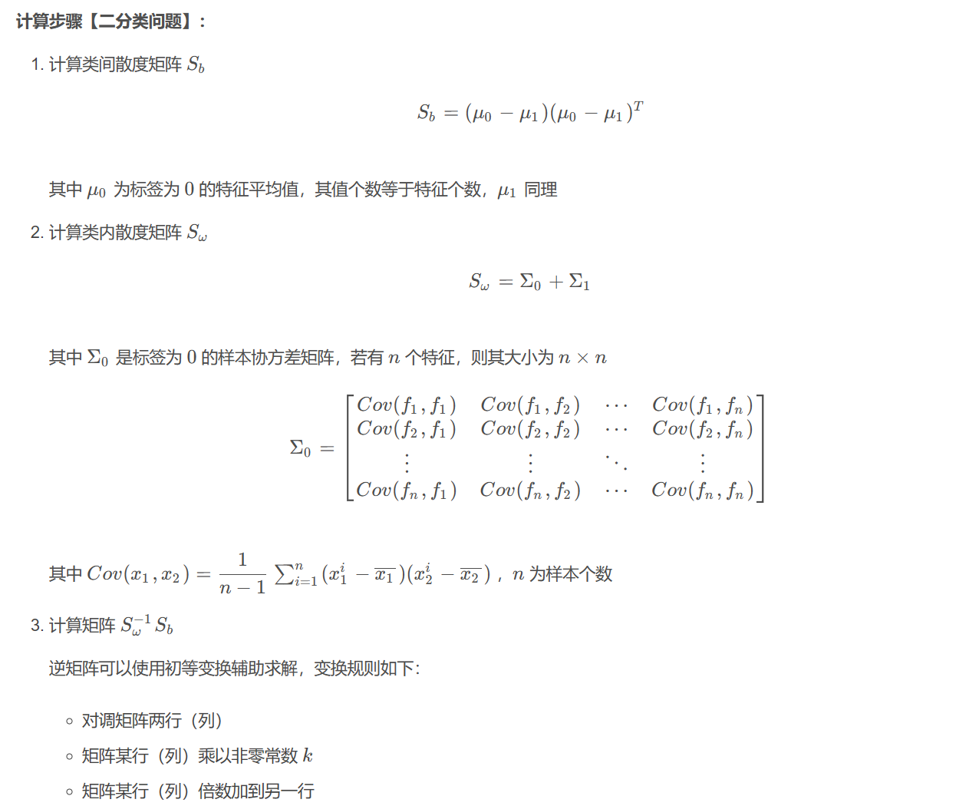

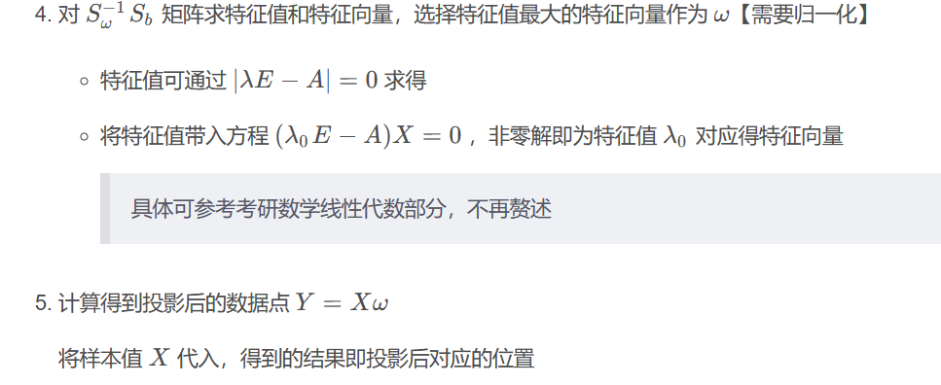

例题

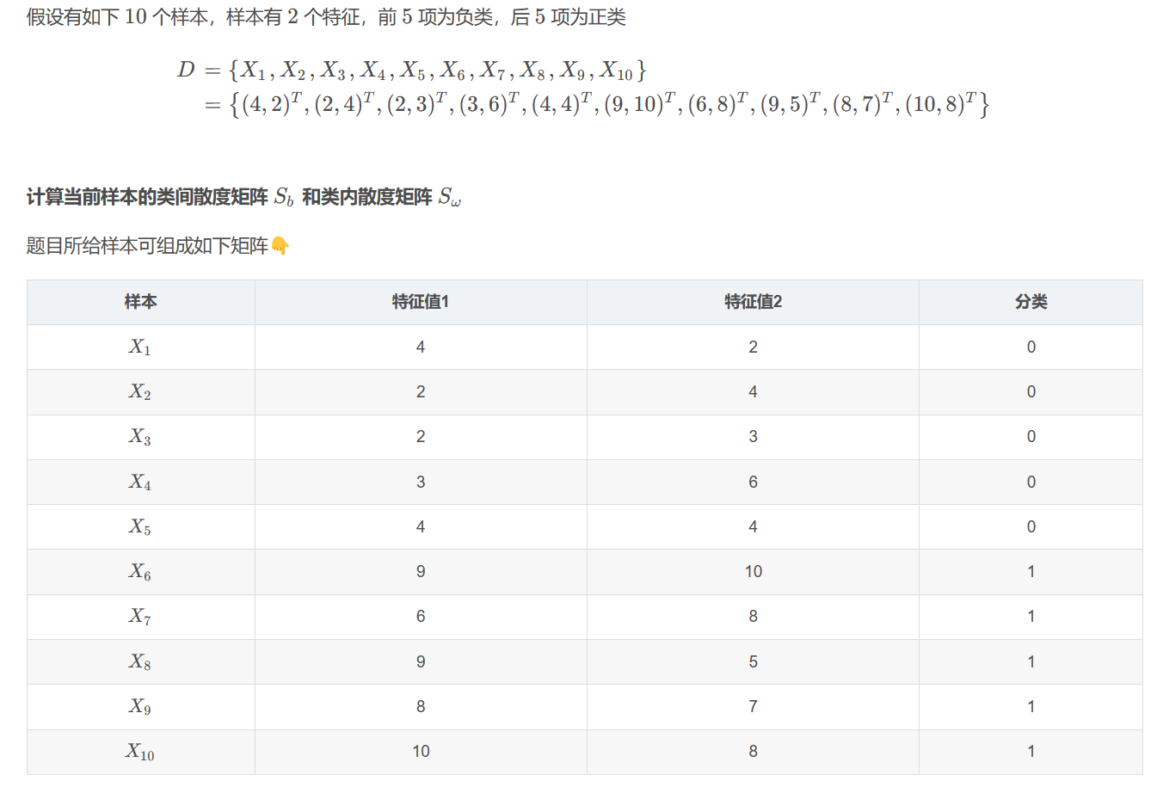

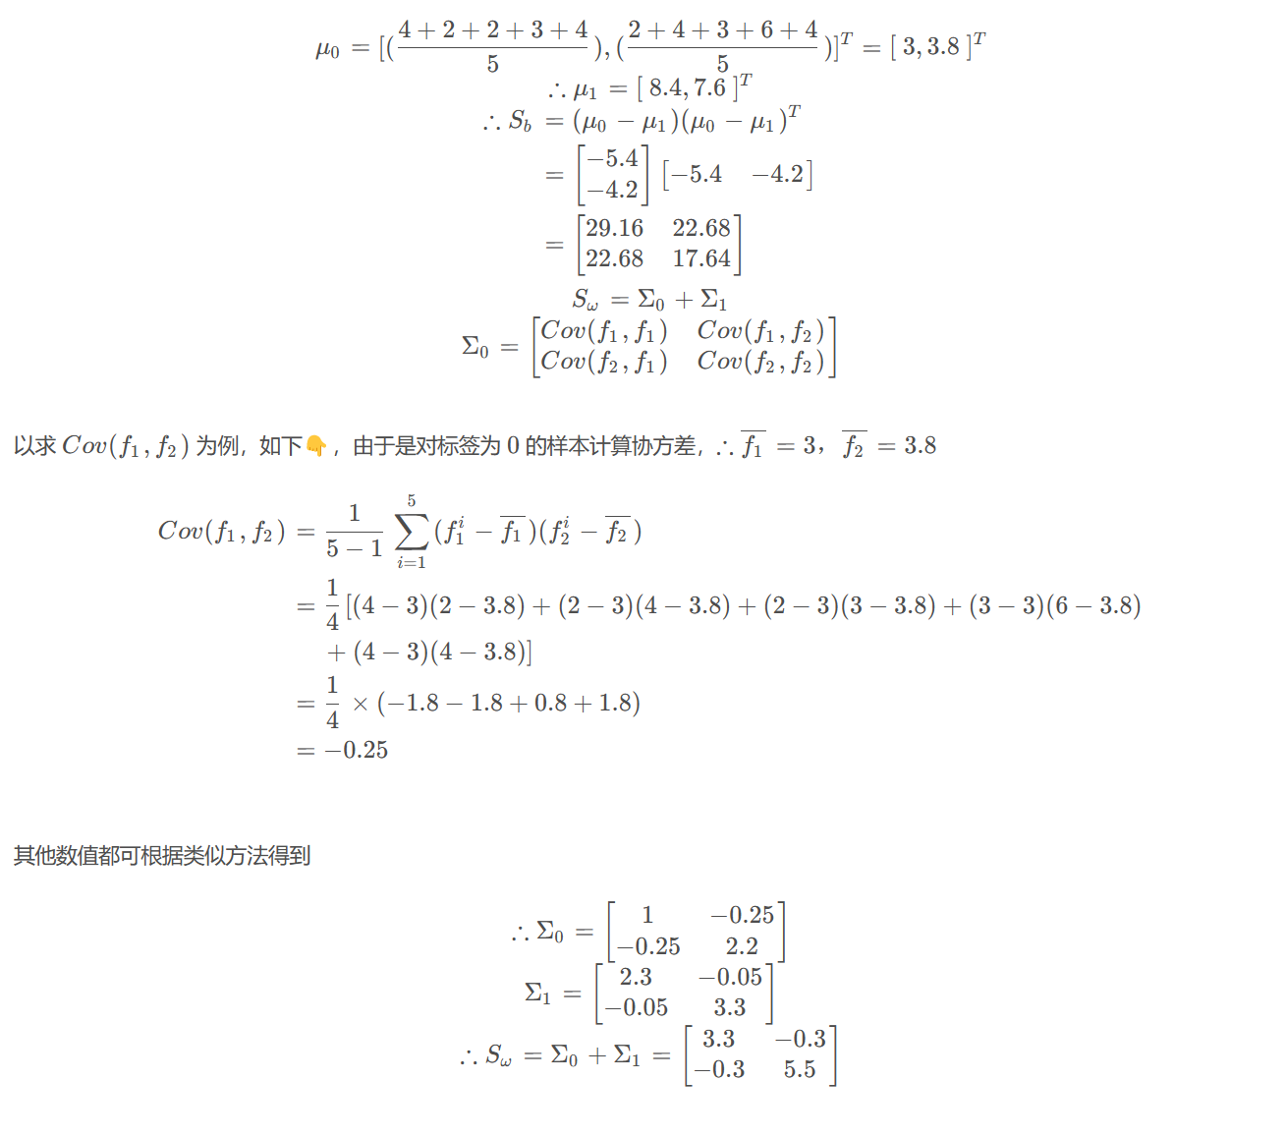

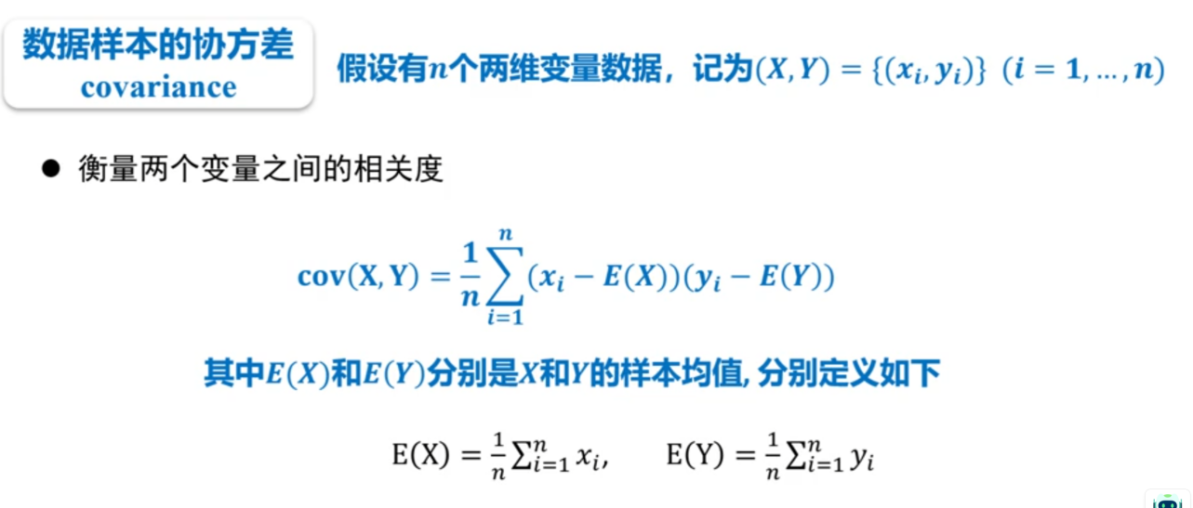

### 主成分分析

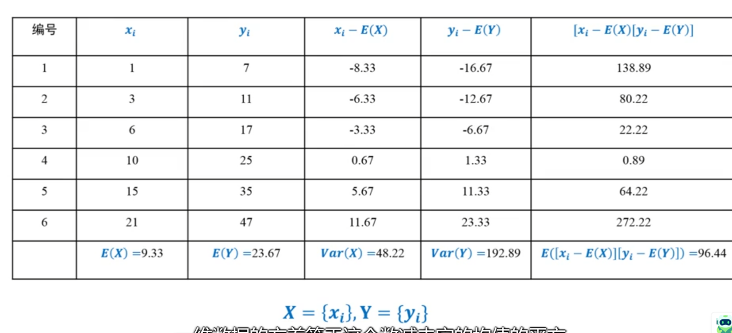

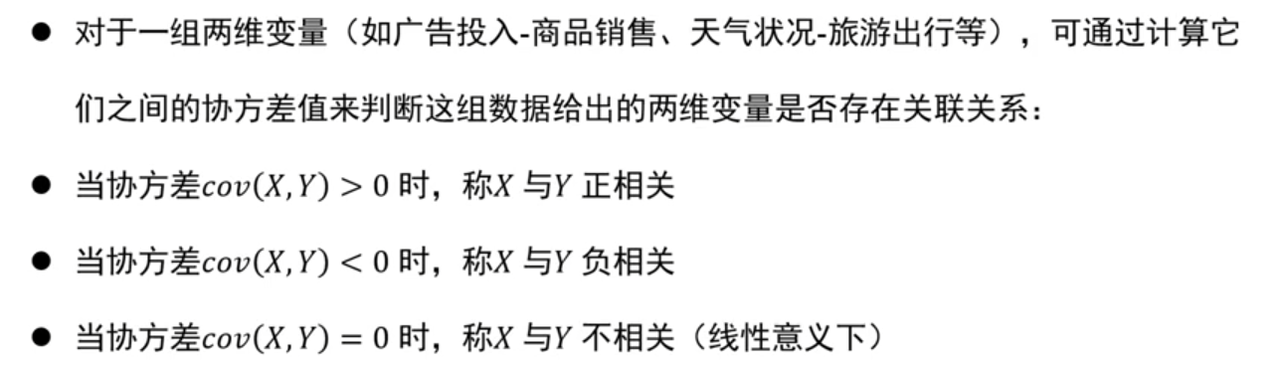

规整到一定取值范围

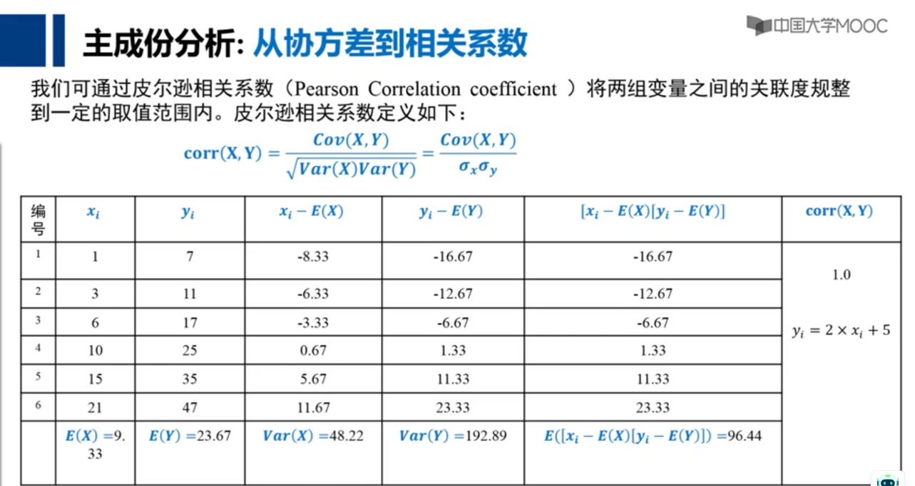

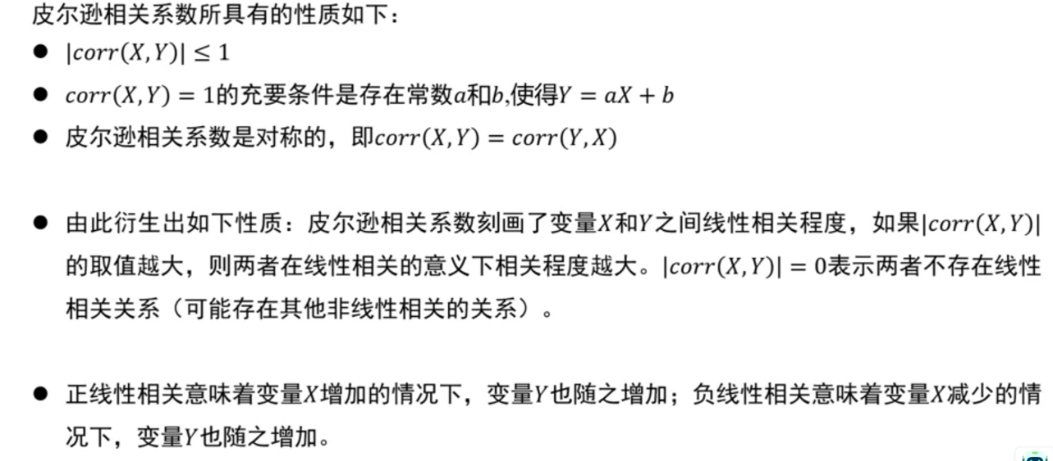

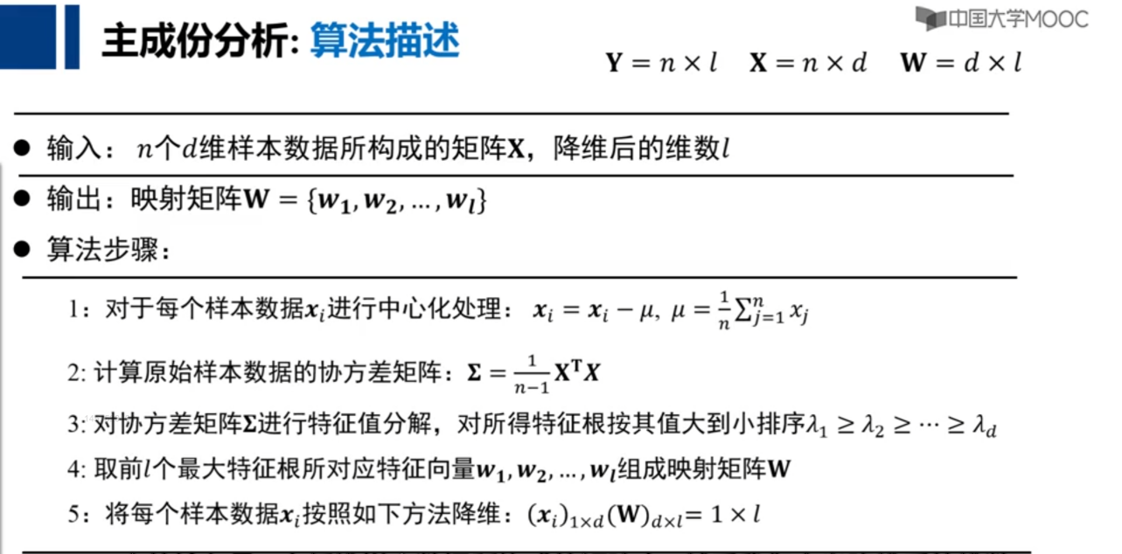

## 有监督学习——决策树

判断所属类别的问题就是分类问题

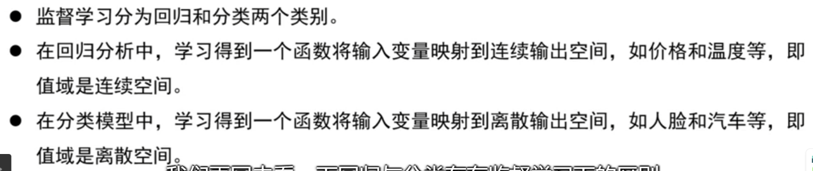

回归模型的输出是连续的，分类模型的输出是离散的

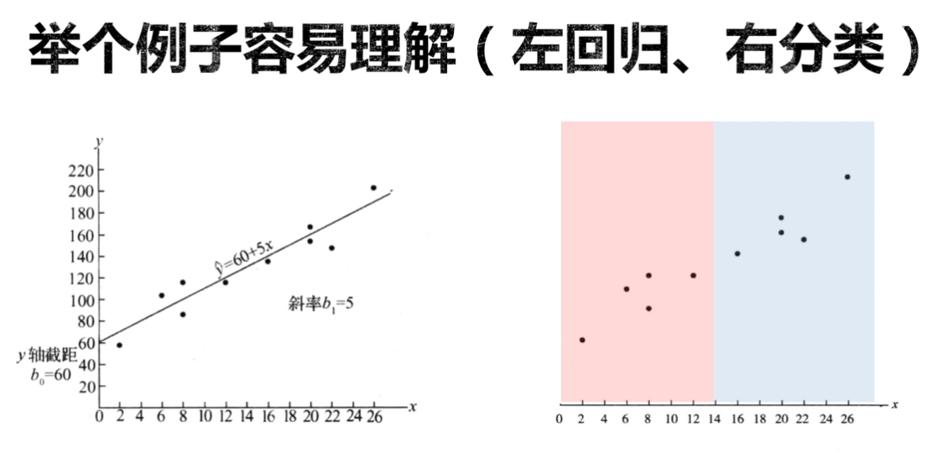

逻辑回归=线性回归+sigmoid函数（怎么把回归变成分类问题的一个函数）

### 二分类问题

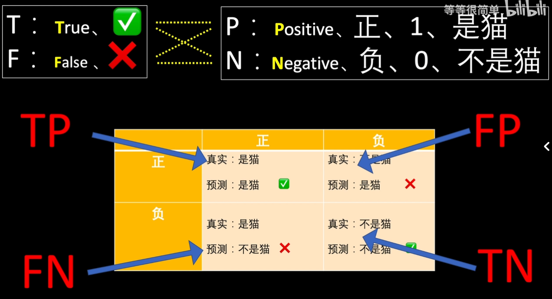

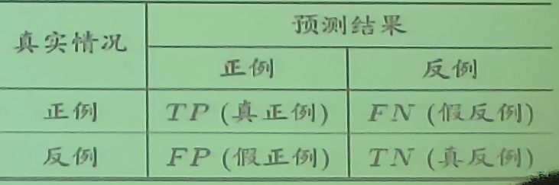

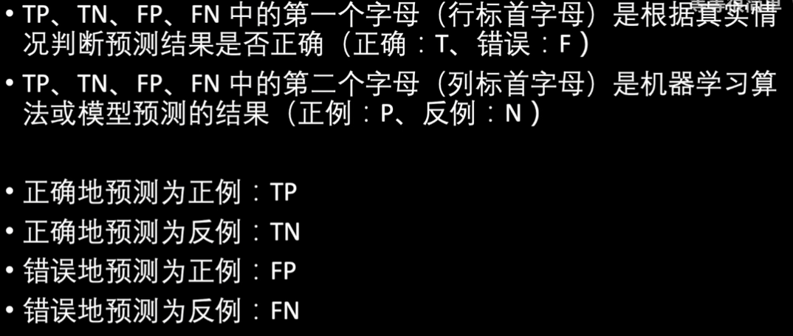

### 决策树

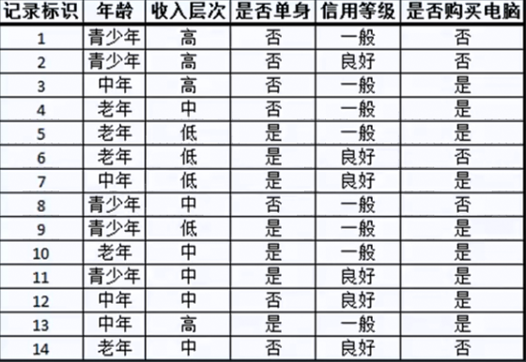

计算整体的熵：购买9例，未购买：5例

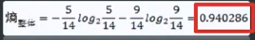

计算年龄的熵：

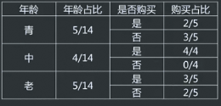

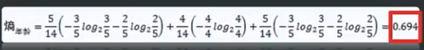

计算收入的熵：



计算单身的熵：



计算信用的熵：

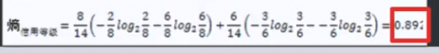

计算各个特征的信息增益：

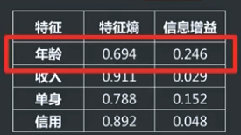

所以，选择**年龄作为当前最佳特征（索引0）**。

#### **按照取值产生分支**

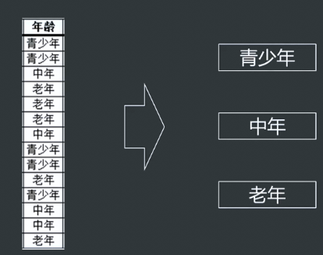

年龄作为分支条件，所以在子路径中就没有年龄这个特征了：

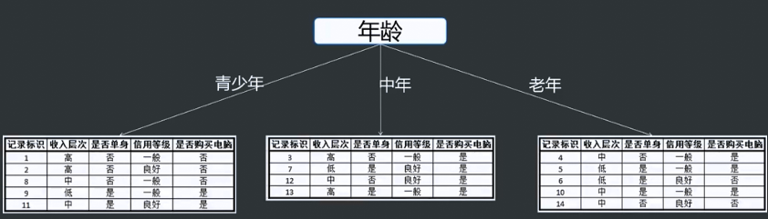

首先来看青少年这个分支，该分支是否满足终止条件（小于最小记录数，或者纯度为1，或者循环次数）

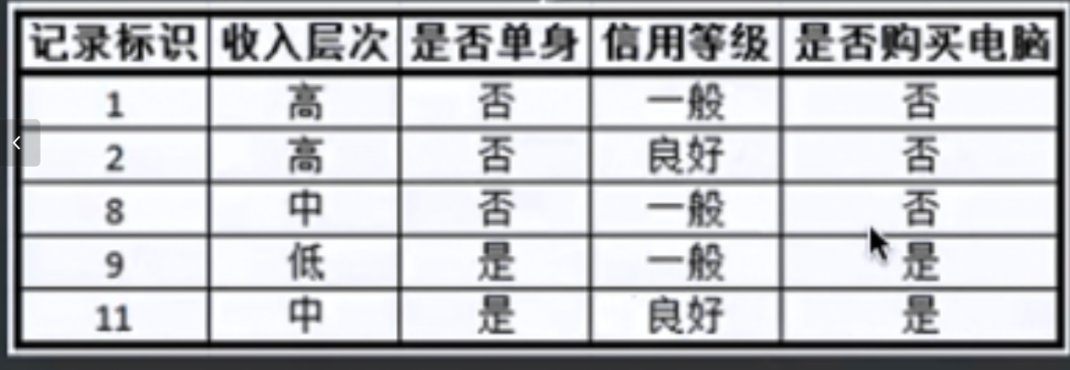

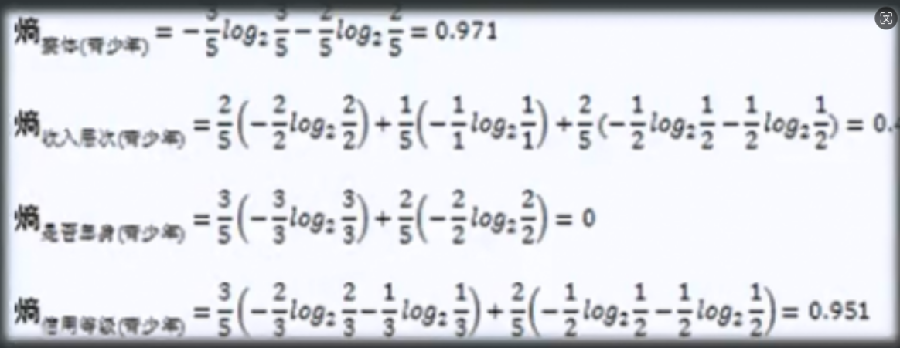

依旧是整体，收入层次，是否单身，信用等级

计算当前分支信息增益后，选择是否单身作为当前最佳特征：

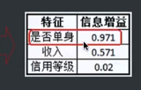

因此，下一级以是否单身作为分支条件，子已经满足终止条件：

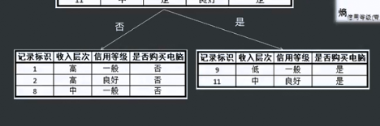

其他分支的二级特征选择方法相同。不再赘述。

不停往下算就行

用基尼系数划分

**基尼值Gini（D）**：从数据集D中随机抽取两个样本，其类别标记不一致的概率。故，Gini（D）值越小，数据集D的**纯度**越高。

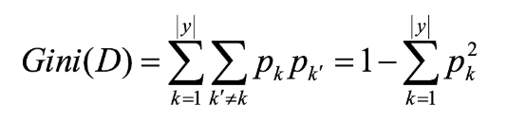  
基尼指数Gini_index（D)：一般，选择使划分后基尼系数最小的属性作为最优化分属性。

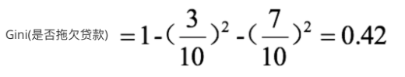

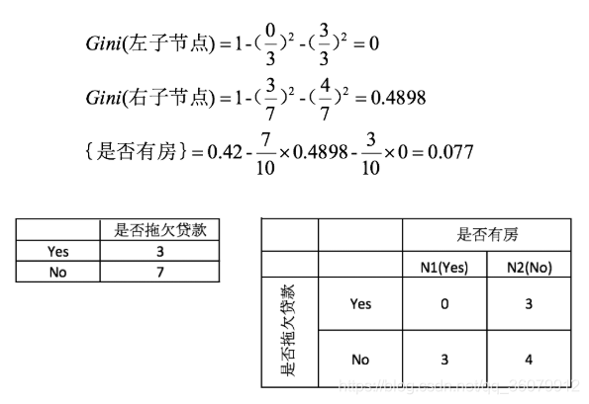

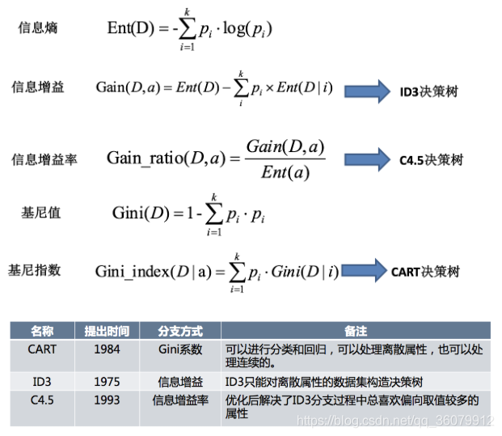

## 反向传播神经网络（BP）

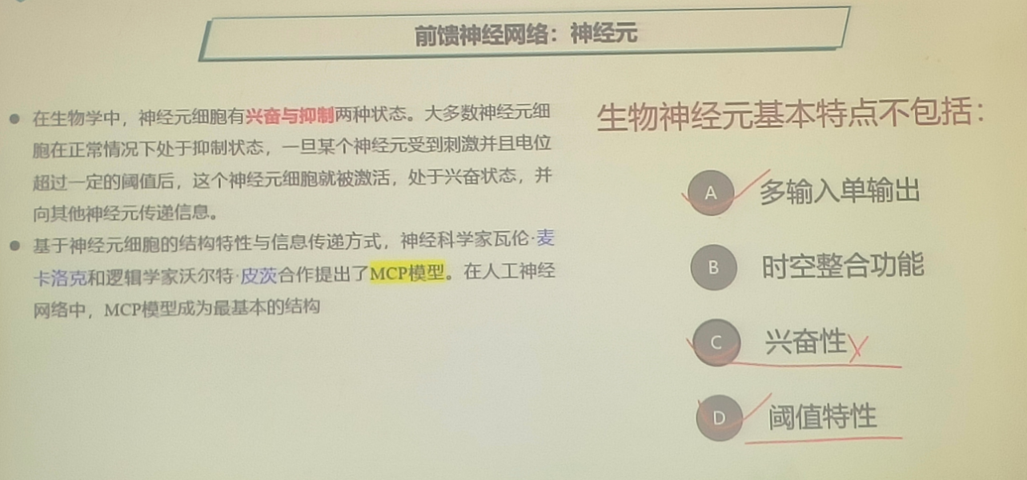

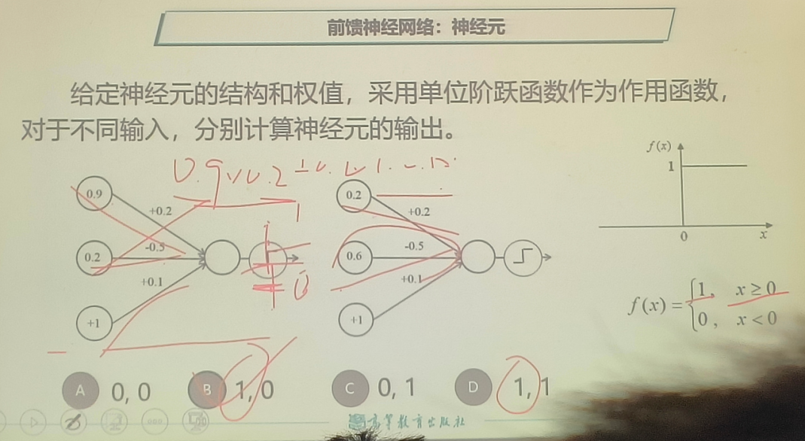

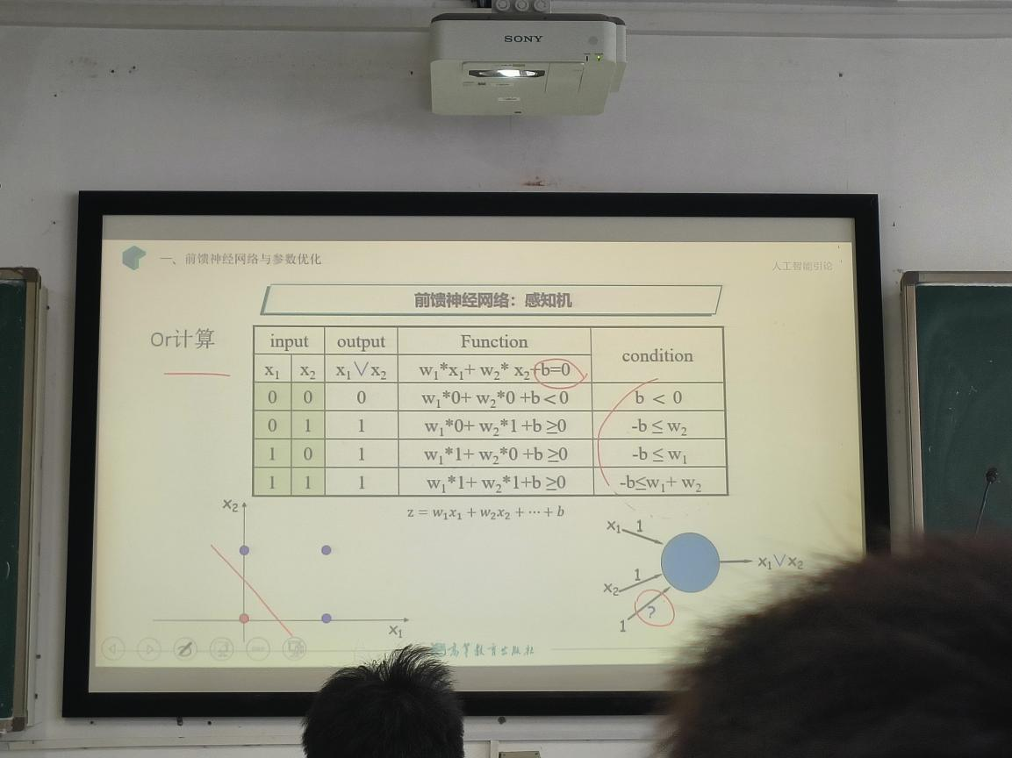

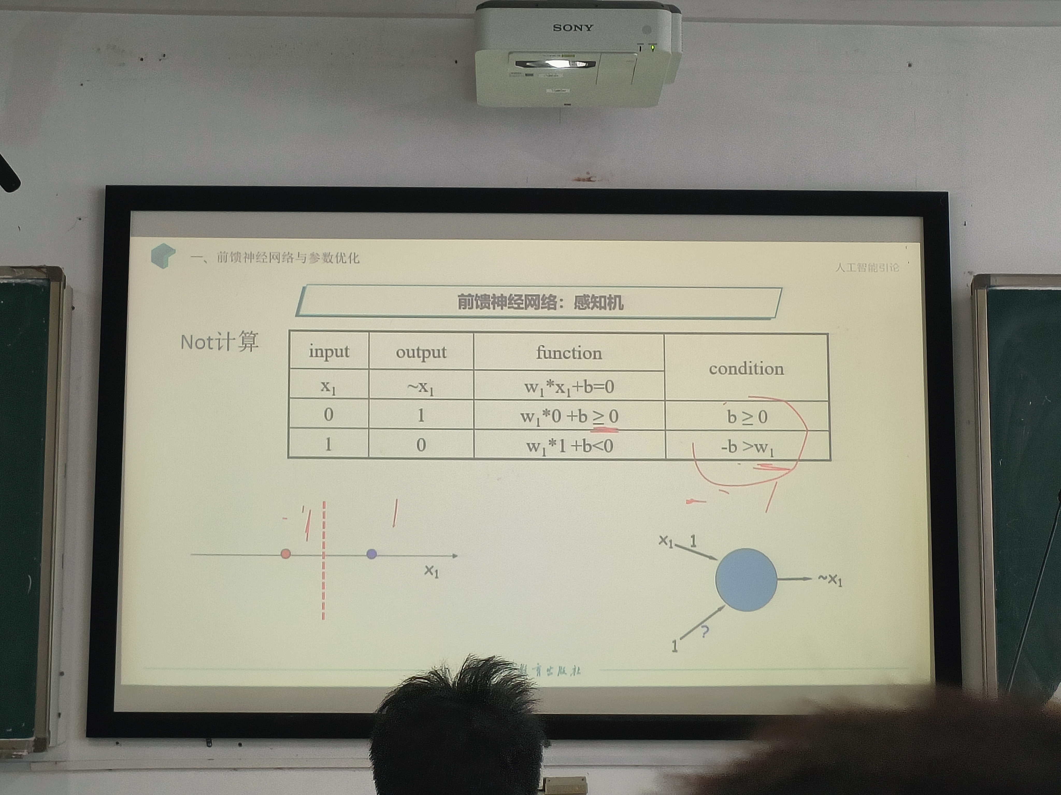

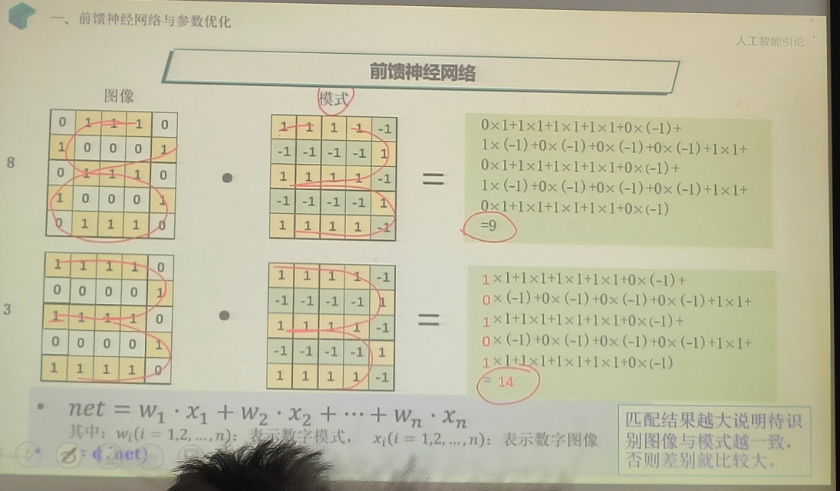

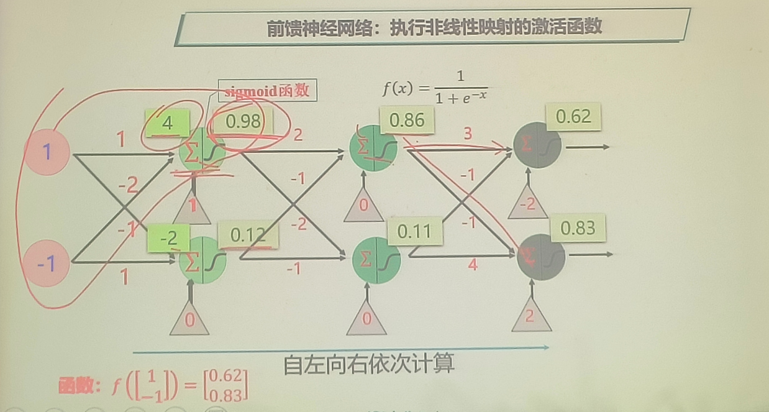

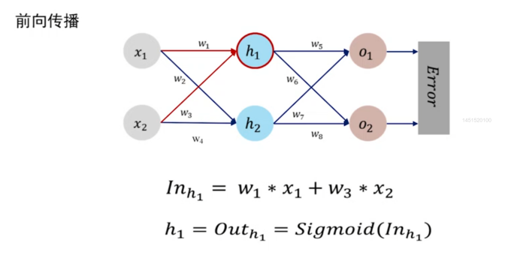

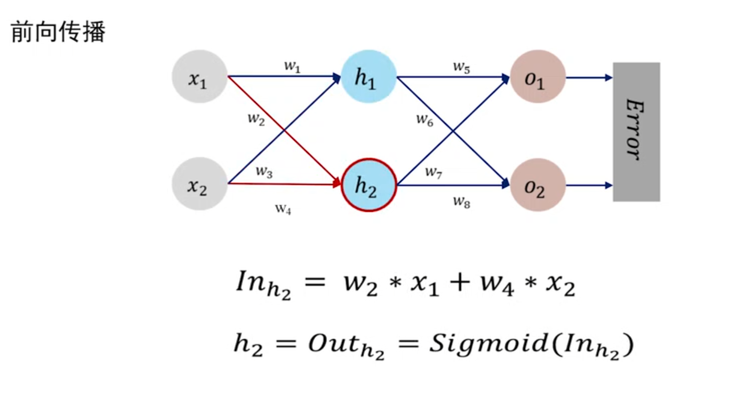

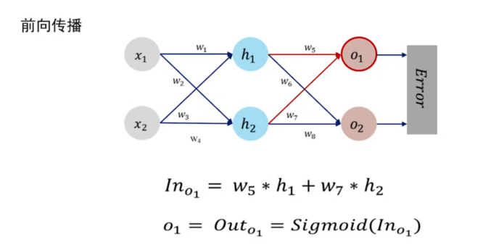

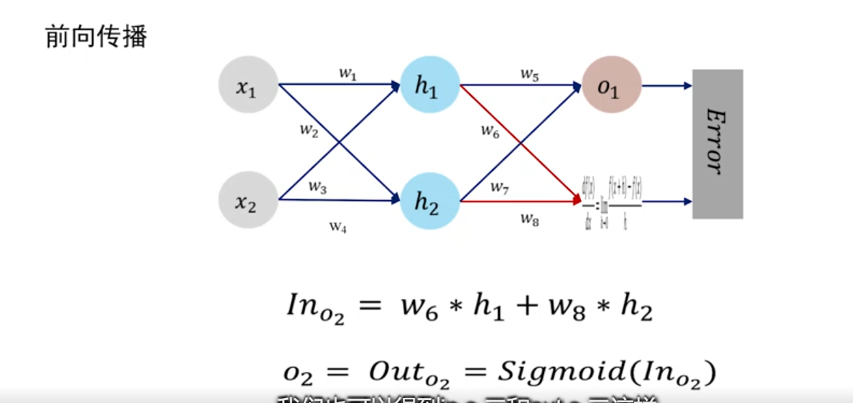

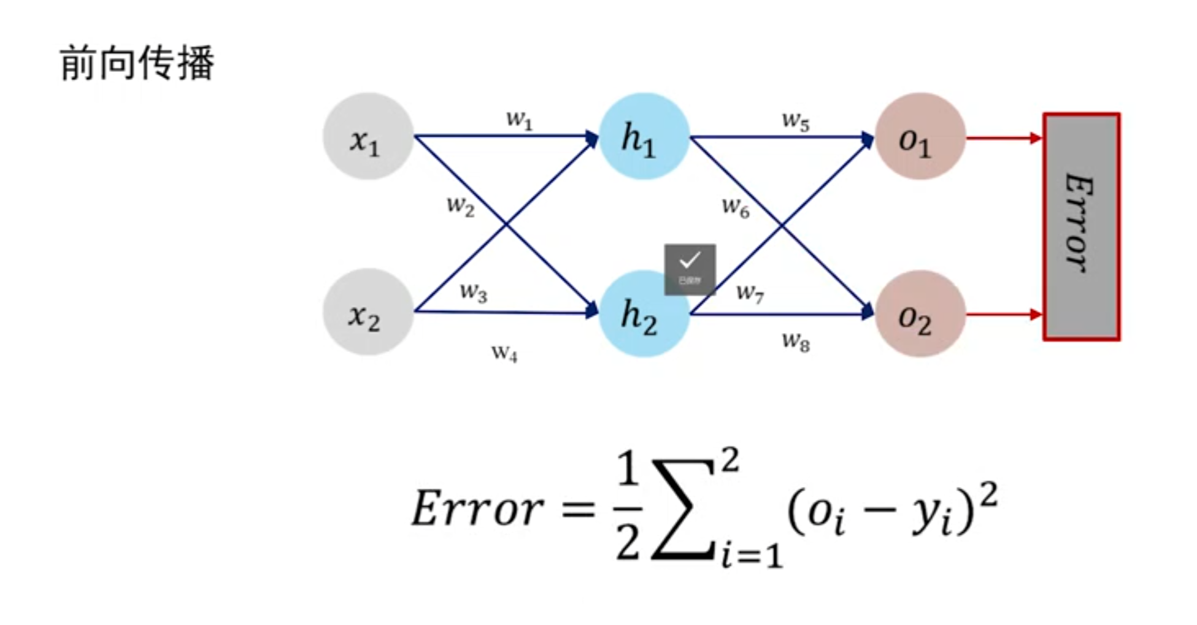

yi为期望输出的标准结果

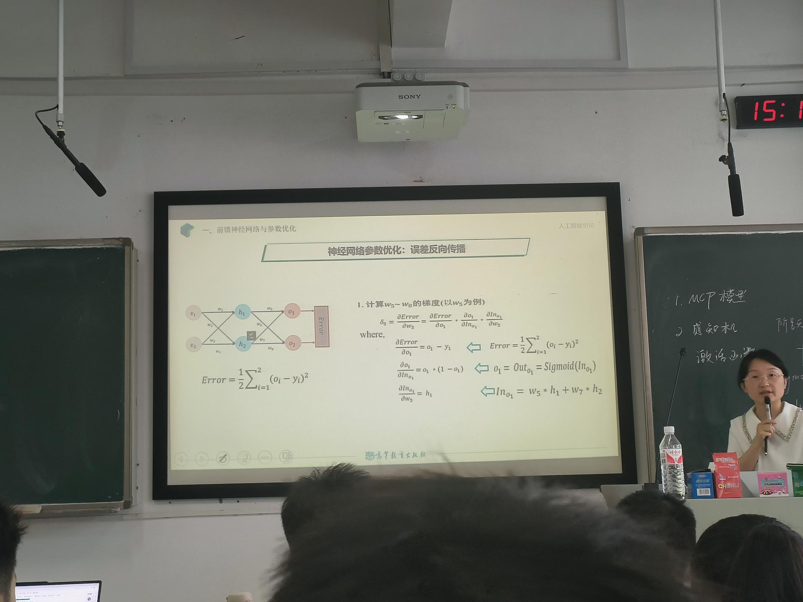

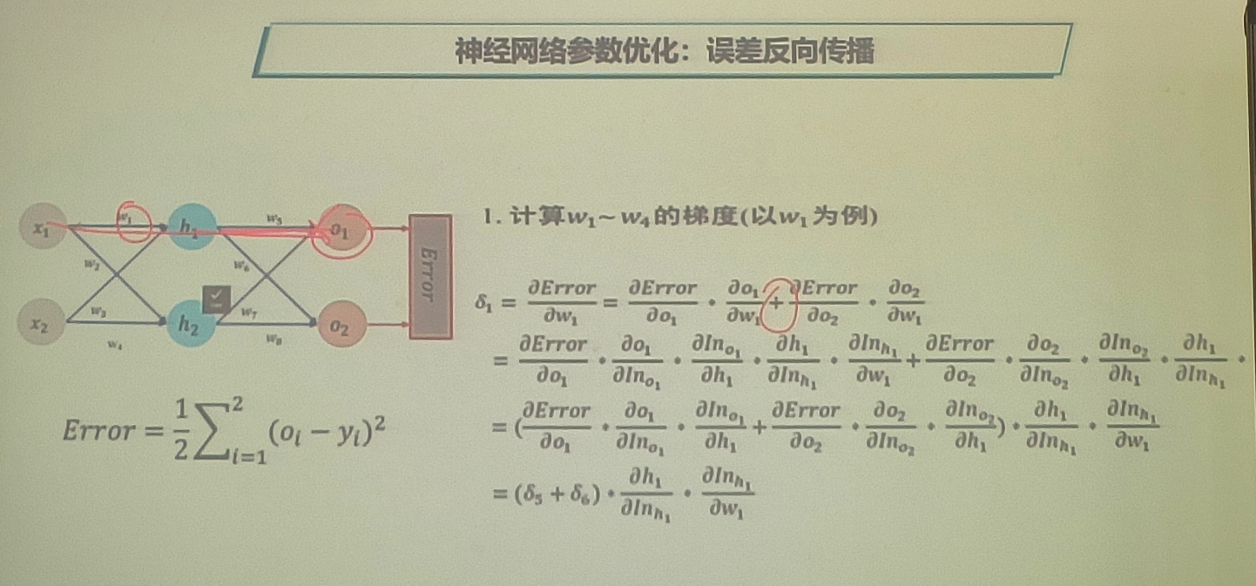

例题

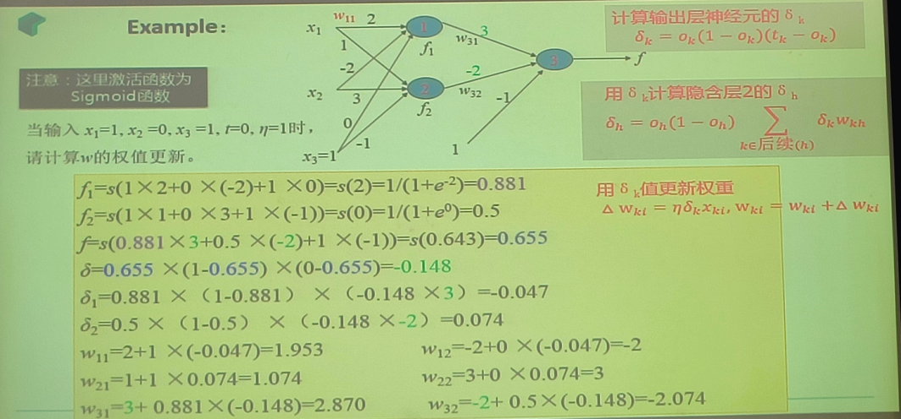

输入层：三个输入节点 x1,x2,x3

隐藏层：两个神经元 f1,f2

输出层：一个输出神经元 f

w为权重初值，目标值为t，学习率为n

### 前向传播

**计算隐藏层神经元输出**：

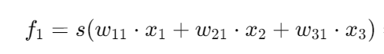

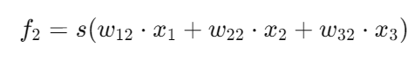

**计算输出层神经元输出**：

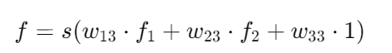

### 反向传播

**计算输出层误差和梯度**：

这里是t-f,不是f-t

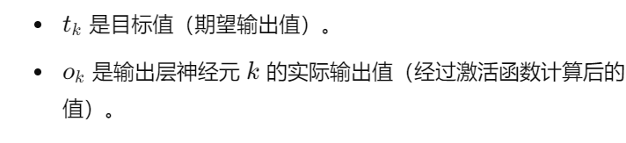

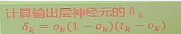

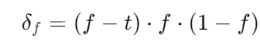

**计算隐藏层神经元的误差**：

1和3相连

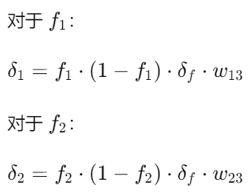

**更新权重**：

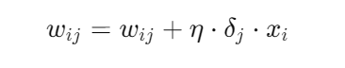

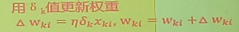

Xki指的是Xk

## 卷积神经网络（CNN）

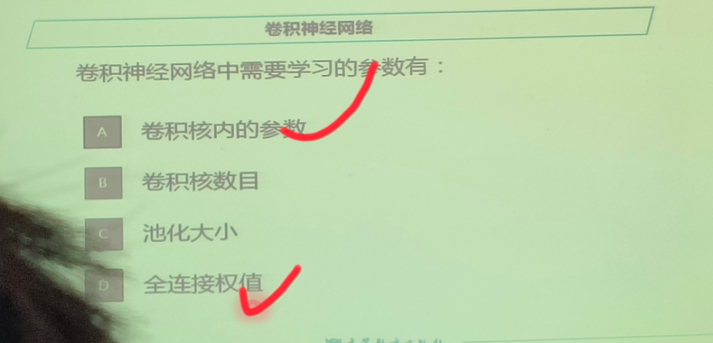

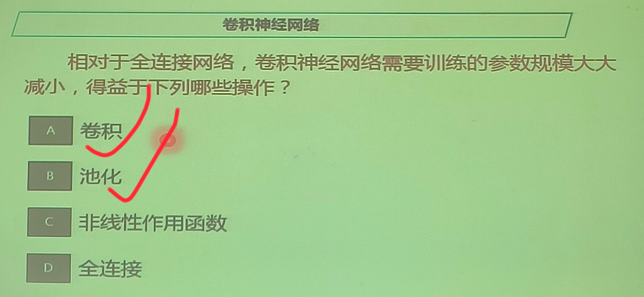

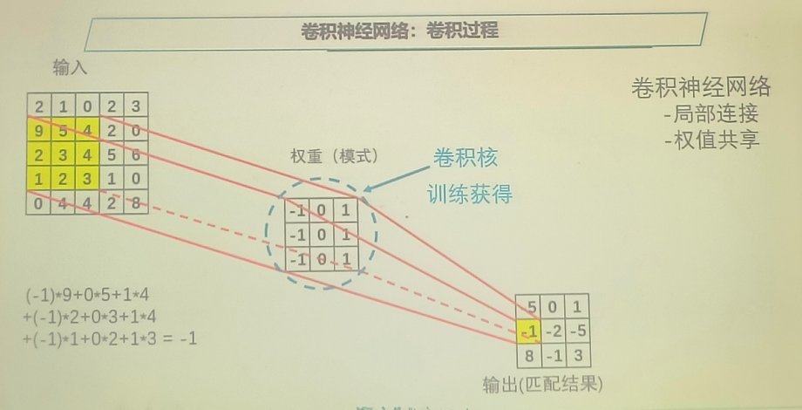

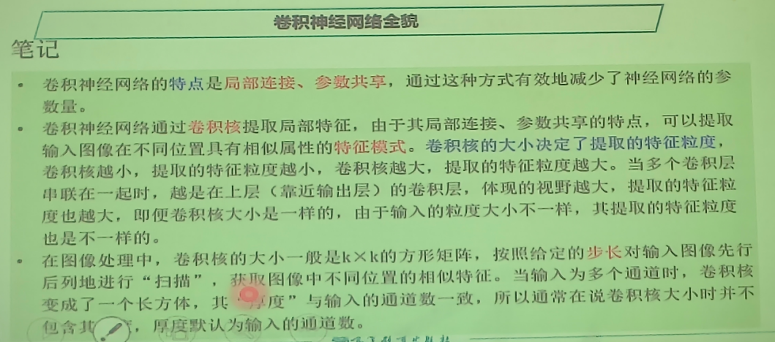

### 单通道，二维卷积运算示例：

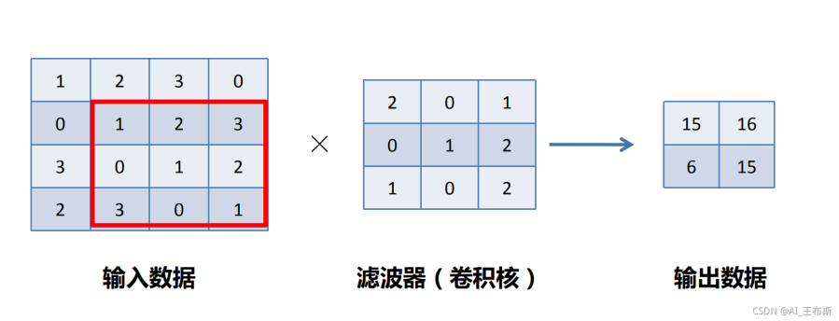  
如上图所示，红色的方框圈中的数字和卷积核乘积再相加得到输出数据。

移动四次

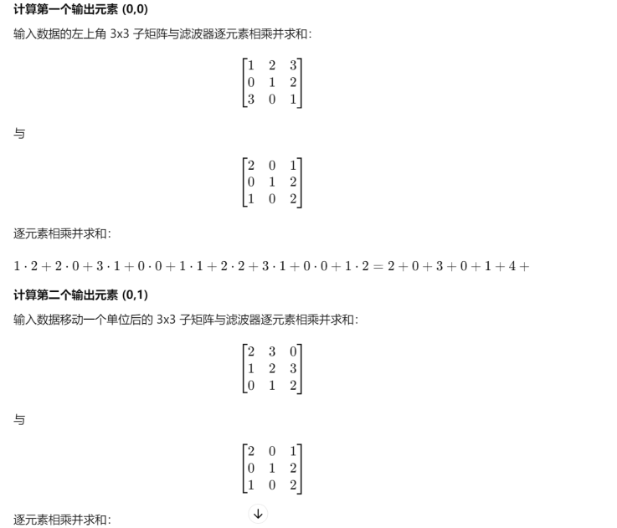

### 单通道，二维，带偏置的卷积示例：

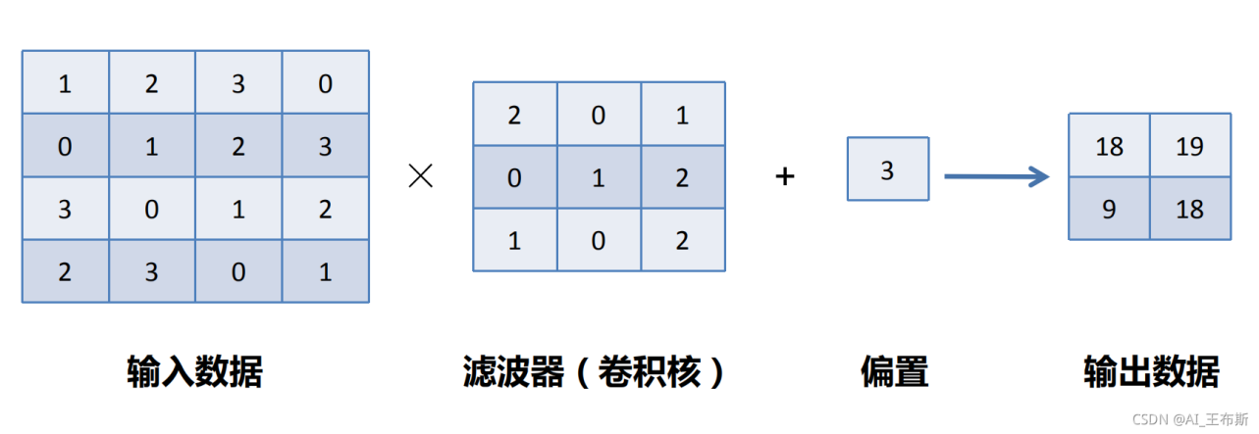  
带偏置的计算实在上述乘积运算之后加上偏置即可。

### 带填充的单通道，二维卷积运算示例：

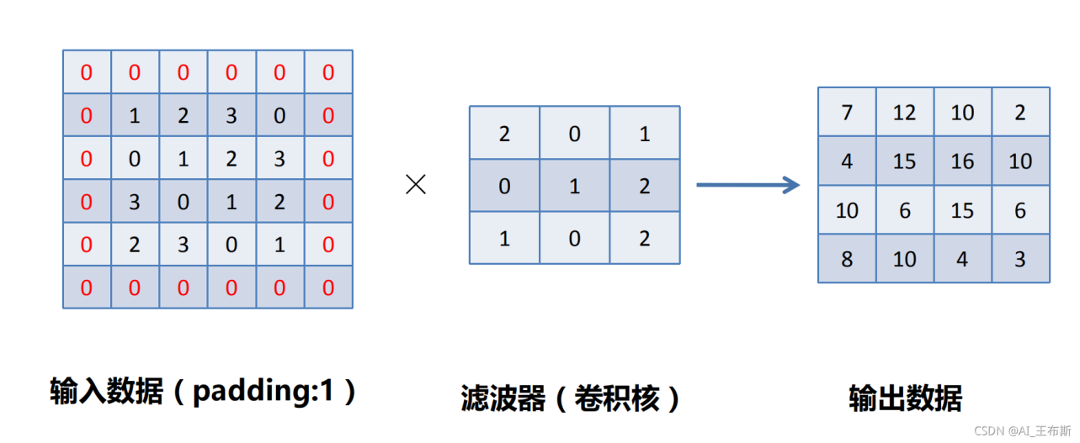

展示了二维卷积运算，输入数据进行了零填充（padding: 1），并使用了一个3x3的滤波器（卷积核）。

反正第一排可以移动四次，方法一样

### 输出矩阵的大小计算

卷积运算输出矩阵大小计算公式  
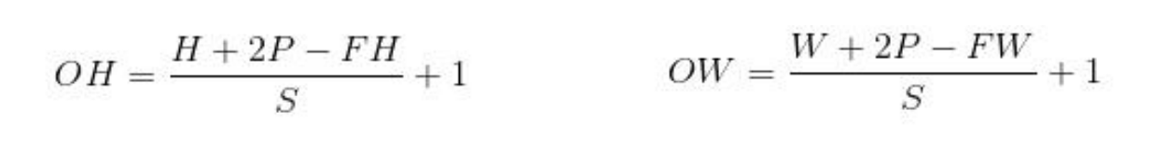  
其中，输入大小为(H, W)，滤波器大小为(FH, FW)，输出大小为(OH, OW)，填 充为P，步幅为S。例如：输入大小（28,31）；填充2；步幅3；滤波器大小 (5,5)，则输出矩阵大小为：  
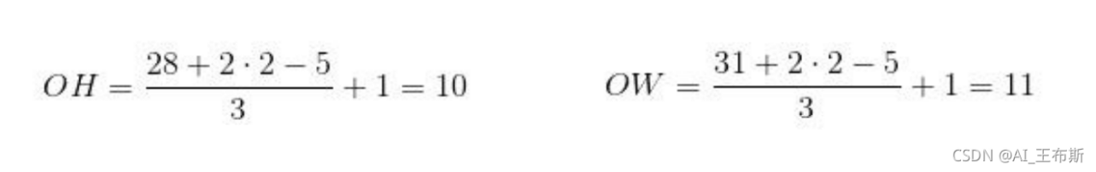

### 多通道卷积计算

多通道卷积会按通道进行输入数据和滤波器的卷积运算，并将结果相加， 从而得到输出  
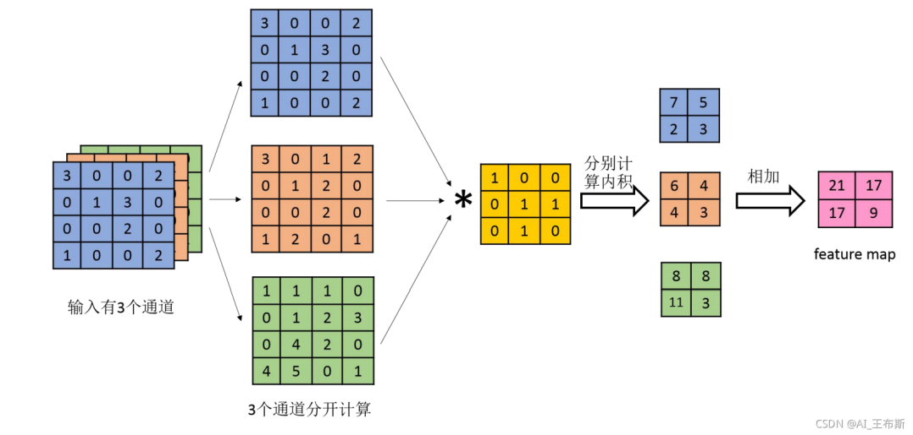  
多通道、多卷积核卷积计算：

* 每个通道先与第一组卷积核执行卷 积，然后多通道结果叠加，产生一 个输出
* 每个通道与下一组卷积核执行卷积， 产生另一个输出
* 有多少组卷积核，就有多少个通道 输出  
  